Муниципальное бюджетное общеобразовательное учреждение
"Партизанская общеобразовательная школа"
Кировского района Республики Крым

Рассмотрено  на заседании МО  Протокол № ___ от  «____»______2024г. | Согласовано  Зам.директора по УВР  __________ (Пестрикова Л.А.)  _____________ 2024г. | Утверждено  Директор школы  __________(Дмитриева Л. Р.)  Приказ № ______ от «____»____________2024 г.

Комплект
контрольно-оценочных материалов по географии

Разработчик:
учитель географии
Веисова З. Э.

2024-2025 учебный год
5 класс
Контрольная работа №1 по теме: «Земля – планета солнечной системы».
Вариант I
Часть А (правильный ответ 1 балл)
1. Между какими планетами Солнечной системы расположена Земля?
1) Меркурий и Венера 2) Венера и Марс
3) Сатурн и Уран 4) Марс и Сатурн
2. Когда в Северном полушарии наступают самая длинная ночь и самый короткийдень?
1) 21 марта 2) 22 июня
3) 23 сентября 4) 22 декабря
3. Укажите следствие осевого вращения Земли
1) смена времён года 2) смена суток
3) наличие тропиков 4) появление дней равноденствия
4. Путь Земли вокруг солнца называется?
1) орбитой 2) эллипсом
3) экватором 4) осью
5. Один оборот вокруг Солнца Земля совершает:
1) за 365 суток и 6 ч. 2) за 24 часа
3) за 29 суток 4) за 8 минут
6. В состав Солнечной системы входит?
1) 7 планет; 2) 5 планет; 3) 8 планет; 4) 9 планет.
7. Выберите верные утверждения:
А) Солнце по размерам равно Земле;
Б) Земля-третья по счету от Солнца планета;
В) Солнечную систему образуют Земля и Солнце;
Г) Солнце – раскаленная звезда, которая дает нам свет и тепло
8. В день летнего солнцестояния наибольшая продолжительность дня наблюдается
1) в Северном полушарии; 2) в Южном полушарии;
3) на всем земном шаре; 4) на экваторе.

9. Смена времен года на Земле обусловлена:
1) осевым вращением Земли; 2) действием приливных сил;
3) вращением Земли вокруг Солнца; 4) притяжением Луны и Земли.

Часть В (правильный ответ 2 балла)
10. Дайте определения понятий:
Зенит-это….
11. Дайте определение понятия
Экватор– это…..
12) Установите соответствие между положением Солнца и календарной датой
Дата  А) 22 декабря  Б) 23 сентября  В) 22 июня  Г) 21 марта | Характеристика  1) Солнце в зените над Северным тропиком  2) Солнце в зените над Южным тропиком  3) Солнце в зените над экватором

Часть С (правильный ответ 3 балла)
13.В тетради схематически изобразите
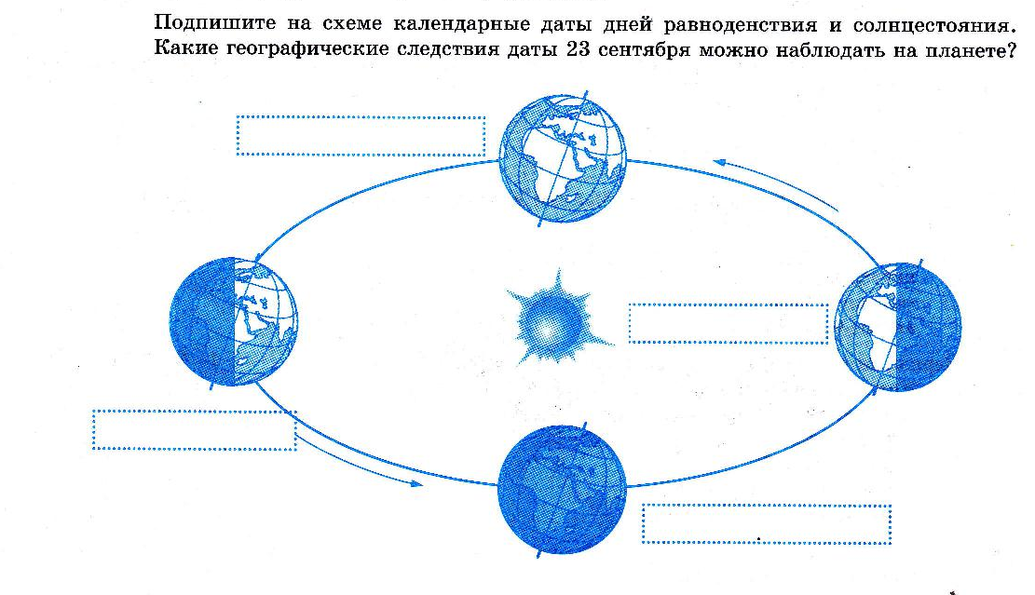
Контрольная работа №1 по теме: «Земля – планета солнечной системы».
Вариант II
Часть А (правильный ответ 1 балл)
1.На какой условной линии Солнце один раз в год бывает в зените?
1) экватор 2) Северный полярный круг
3)Южный тропик 4)Южный полярный круг
2. Когда в северном полушарии наступают самый короткий день и самая длинная ночь?
А) 21 марта Б) 22 июня
В) 23 сентября Г) 22 декабря
3. Укажите следствие орбитального движения Земли
1) смена времён года2) возникновение поясного времени
3) сжатие Земли у полюсов4) смена суток
4. Один оборот вокруг своей оси Земля совершает:
1) за 365 суток и 6 ч. 2) за 24 часа
3) за 29 суток 4) за 8 минут
5. Воображаемая линия соединяющая полюса и проходящая через центр Земли называется?
1) орбитой 2) эллипсом
3) экватором 4) Земной осью
6. Солнечную систему образуют
1) только планеты; 3) только Солнце;
2) планеты и их спутники; 4) планеты, их спутники и другие космические тела.
7. Воображаемая линия, которая проходит на равном расстоянии от обоих полюсов и разделяет земной шар на Северное и Южное полушария называется:
1) Тропики; 2) Экватор;
3) меридиан 4) полярный круг
8. Самое высокое положение Солнца над горизонтом называется:
1) зенитом; 2) экватором;
3) тропиком 4) полюсом
9. Когда на Северном тропике наблюдается самый длинный день?
1) в день летнего солнцестояния;
2) в день осеннего равноденствия;
3) в день зимнего солнцестояния;
4) в день весеннего равноденствия.

Часть В (правильный ответ 2 балла)
10) Дайте определения понятий:
Орбита – это
11) Дайте определения понятий:
Тропики-это
12) Установите соответствие между характеристикой и календарной датой
Характеристика  1) день весеннего равноденствия  2) день летнего солнцестояния  3) день осеннего равноденствия  4) день зимнего солнцестояния | Дата  А) 22 декабря  Б) 23 сентября  В) 22 июня  Г) 21 марта.

Часть С (правильный ответ 3 балла)
13. В тетради схематически изобразите земной шар
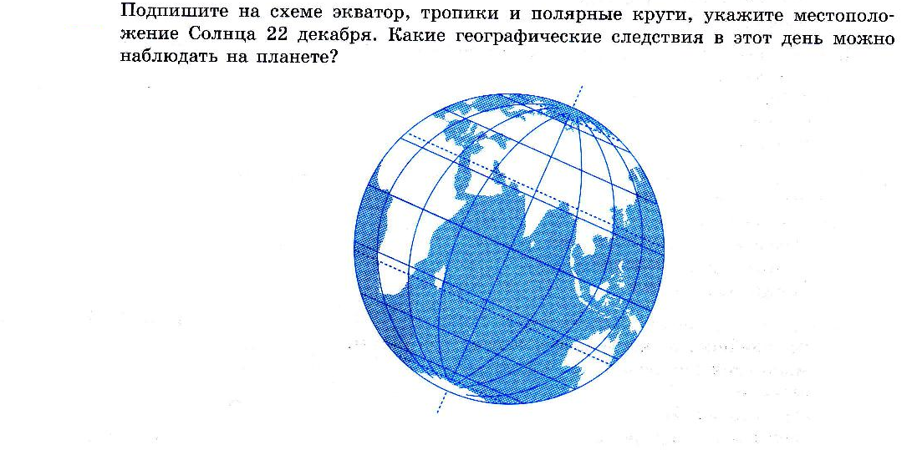
Общее количество баллов- 18.
Критерии оценивания: 100%-91 %- отметка 5, 90%-76%- отметка 4 , 75%-61%- отметка 3, 60% и ниже – отметка 2.
Перевод в баллы: «5» -16-18 баллов, «4» - 13-15 баллов, «3» - 10-12 баллов, «2»- 9 и ниже.

Контрольная работа №2 по теме «Литосфера – твердая оболочка Земли».
I вариант
Каждый вопрос по 1 баллу.
- В состав литосферы входят:
а) ядро, мантия, земная кора;
б) нижняя мантия, средняя мантия, верхняя мантия, земная кора;
в) средняя мантия, верхняя мантия, земная кора;
г) верхняя мантия, земная кора.
- Горные породы, образующиеся при остывании вещества мантии, называются:

а) вулканическими;
б) магматическими;

в) глубинными;
г) метаморфическими.

- Установите соответствие:
- Ядро |  | а) 3,5 тыс. км, б) 5 - 80 км,  в) 2,9 тыс. км, г) 6 000°С  д) 2 000°С
- Мантия
- Земная кора

4.Заповедник Долина Гейзеров находится:
А) На Камчатке Б) в Сибири В) На Кавказе Г) В Австралии

5. Отметьте правильные высказывания словом «Да», неправильные — словом «Нет».
1 |  | Топливные полезные ископаемые – это горные породы, которые способны гореть
2 |  | Золото и никель относятся к числу драгоценных металлов
3 |  | Горные породы, которые человек использует для своих нужд, называются полезными ископаемыми
4 |  | Полезные ископаемые могут быть обнаружены не только на суше, но и на дне морей
5 |  | Существует три вида полезных ископаемых: осадочные, магматические и метаморфические

6. К осадочным горным породам НЕ относится:

а) глина;
б) песок;
в) мрамор;
г) нефть.

7.Исключите лишние названия из перечня «полезных ископаемых»:
1 | Золото | 6 | Мрамор | 11 | Сахар
2 | Соль | 7 | Гранит | 12 | Дрова
3 | Природный газ | 8 | Нефть | 13 | Стекло
4 | Каменный уголь | 9 | Лёд | 14 | Песок
5 | Базальт | 10 | Глина | 15 | Мел

8. Месторождения нефти и природного газа сформировались в тех районах, где в прошлом располагались:

а) леса; б) моря; в) горы; г) города.

9.Отметьте правильные высказывания словом «Да», неправильные — словом «Нет».
1 |  | Выветриванием называют процессы, приводящие к разрушению горных пород
2 |  | В результате физического выветривания образуются залежи обломочных горных пород
3 |  | Техногенное выветривание связано с хозяйственной деятельностью человека
4 |  | Химическое выветривание действует на растворенные в воде вещества
5 |  | Прокладка траншеи для укладки водопроводных труб – пример биогенного выветривания

10. К какому типу гор по высоте относится гора Народная на Урале (высота 1895 метров)
А) Высокие Б) Низкие В) Средние Г) Нормальные

11. Максимальная сила землетрясений составляет:

а) 5 баллов;
б) 10 баллов;

в) 12 баллов;
г) 20 баллов

12. Заполните схему до конца.

13. Горы и равнины бывают:
А) Только на суше; Б) Только на дне океана; В) На суше и на дне океана

14. В каких из обозначенных на карте районов землетрясения невозможны?
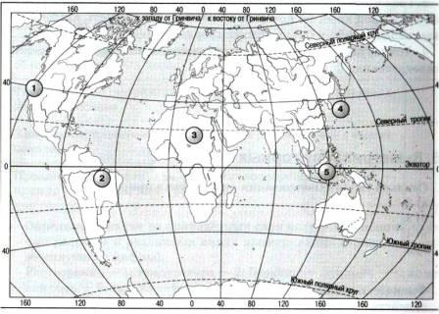

Контрольная работа №2 по теме «Литосфера – твердая оболочка Земли».
II вариант
Каждый вопрос по 1 баллу.

- Чем океаническая земная кора отличается от материковой?

а) температурой;
б) толщиной;
г) влажностью;
д) твёрдостью.

- Где располагаются очаги вулканов?

а) в нижней мантии;
б) в средней мантии;

в) в верхней мантии;
г) в земной коре.

- Укажите, в каком состоянии находится вещество, образующее разные части земного шара:
а) твердое, б) вязкое.
1) Ядро | 2) Мантия верхняя | 3) Мантия средняя | 4) Мантия нижняя | 5) Земная кора

4. Обширные участки земной поверхности, приподнятые над равнинами называются:
А) Горы; Б) Низменности; В) Котловины

5. Отметьте правильные высказывания словом «Да», неправильные — словом «Нет».
1 |  | По происхождению выделяют магматические, осадочные и метаморфические горные породы
2 |  | Примером изверженной магматической горной породы может служить базальт
3 |  | Осадочные горные породы могут образовываться при выпадении в осадок различных веществ, которые были растворены в воде
4 |  | Магматические горные породы возникают их метаморфических при воздействии на них высоких температур и давления
5 |  | Уголь, нефть, известняк, мел – все эти горные породы являются осадочными органическими

6.К какой группе полезных ископаемых относятся драгоценные металлы?

а) к топливным;
б) к рудным;
в) к нерудным;
г) выделяются в отдельную группу.

7. Установите соответствие:
1) Осадочные горные породы |  | а) песок, б) мрамор,  в) гранит, г) базальт,  д) мел, е) каменная соль
2) Магматические горные породы
3) Метаморфические горные породы

8.Физическое выветривание Не связано с:
а) действием ветра;
б) движением воды;
в) растворением в воде различных горных пород;
г) температурным расширением и сжатием горных пород.

9. Определите, какие из приведённых слов могут быть использованы при рассказе о различных видах выветривания (проставьте соответствующие цифры).
1 - Растворение; 2 - температура; 3 - барханы; 4 - корни; 5 - каменная соль; 6 - галька; 7 - живые организмы; 8 - подземные слои; 9 - прорастает.
А – физическое ____________, Б – химическое ___________, В – Биогенное __________

10. В каких странах есть гейзеры?
А) В России; Б) в Америке; В) в Исландии; Г) во всех перечисленных странах; Д) Ни в одной из этих стран нет гейзеров

11.Что привело к гибели города Помпеи?

а) землетрясение;
б) извержение вулкана;
в) наводнение;
г) война.

12.Какие формы рельефа можно встретить:
а) горы; б) низменности; в) вулканы; г) равнины; д) желоба
только на суше | только на дне океана | на суше и дне океана

13.Самая высокая горная система суши — это:

а) Альпы;
б) Кавказ;
в) Гималаи;
г) Памир.
14. В каких из обозначенных на карте районов возможны сильные землетрясения?

Общее количество баллов- 14.
Критерии оценивания: 100%-91 %- отметка 5, 90%-76%- отметка 4 , 75%-61%- отметка 3, 60% и ниже – отметка 2.
Перевод в баллы: «5» -13-14 баллов, «4» - 11-12 баллов, «3» - 8-10 баллов, «2»- 7 и ниже.

6 класс
Контрольная работа №1 по теме «Гидросфера – водная оболочка Земли»
I вариант
- В состав гидросферы не входят:
а) реки б) моря в) облака г) подземные воды
- Какое слово из перечня нужно исключить? Объясните, по какому принципу объединены приведенные ниже понятия? (________________________________________)
Река, ручей, озеро, ледник, море, ключик, болото
- Какими буквами на схеме круговорота воды отмечены?
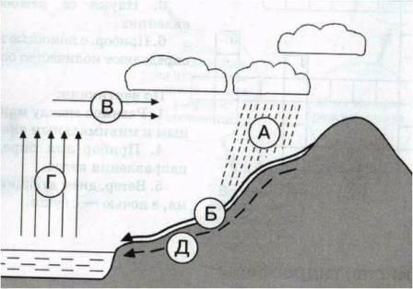 |  | Испарение
 |  | Перенос влаги
 |  | Осадки
 |  | Реки
 |  | Подземные воды
- Укажите ошибку в данной схеме: ________
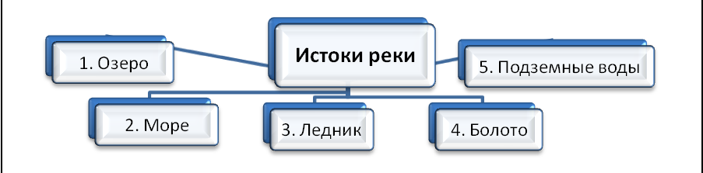
- Какой океан считается самым большим по площади?
А) Индийский Б) Тихий В) Атлантический Г) Северный Ледовитый
6. Выбрать из перечня моря, которые относятся к внутренним (2 правильных ответа)
А) Берингово Б) Черное В)Аравийское
Г) Средиземное
- Назовите показанные на фрагментах карты географические объекты.
а) Море | б) Пролив
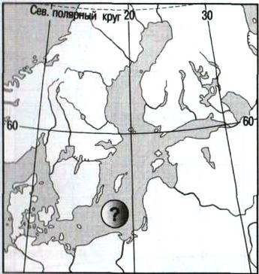 | 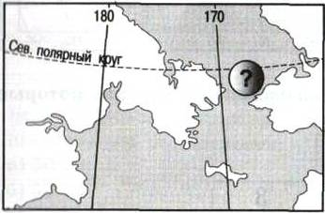
- Установите соответствие: «Море – океан, к которому оно относится»:

а) Красное,
б) Карибское,
в) Баренцево,
г) Южно-Китайское

1) Тихий | 2) Северный Ледовитый | 3) Индийский | 4) Атлантический
- Море отличается от залива:

а) меньшей глубиной,
б) положением на окраине океана,
в) большей площадью территории,
г) особенностями свойств воды, течениями и живущими организмами

- Установите соответствие «Вид движения воды в Мировом океане – его причины».

а) волны,
б) морские течения,
в) цунами,
г) приливные и отливные волны

1) Непостоянные ветры | 2) Притяжение Луны | 3) Землетрясения, извержения вулканов | 4) Постоянные ветры
- Наиболее мощный горизонт грунтовых вод сформируется на территории, для которой характерно:
а) годовое количество осадков 500мм и поверхность сложена твердыми кристаллическими породами;
б) годовое количество осадков 2000мм и поверхность сложена рыхлыми кристаллическими породами
- Как правильно называются горные породы, не пропускающие воду?

а) водонапорные;
б) водоупорные;
в) водоотталкивающие;
г) водозадерживающие

- Линия, выше которой снег в горах лежит в течение всего года, называется:

а) ледниковой линией;
б) снежной линией;
в) снеговой линией;
г) линией мороза

- Раскройте значение рек в жизни и хозяйственной деятельности людей.
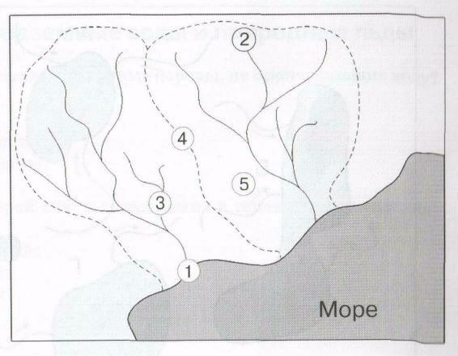
Контрольная работа №1 по теме «Гидросфера – водная оболочка Земли»
II вариант
- Главная причина, по которой происходит круговорот воды в природе, - это:

а) хозяйственная деятельность человека,
б) падение метеоритов,
в) солнечная энергия,
г) таяние ледников

- Какое слово из перечня нужно исключить? Объясните, по какому принципу объединены приведенные ниже понятия? (_________________________________________)
Море, залив, пролив, канал, озеро, океан
- Какими цифрами обозначены следующие понятия?
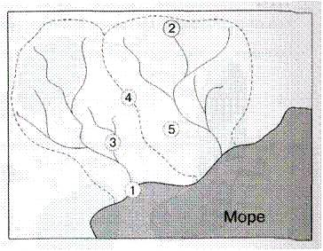 |  | Исток
 |  | Речной бассейн
 |  | Устье
 |  | Водораздел
 |  | Приток
- Завершите схему, указав типы вод, которые образуют гидросферу Земли: _______________________________________________________________________________
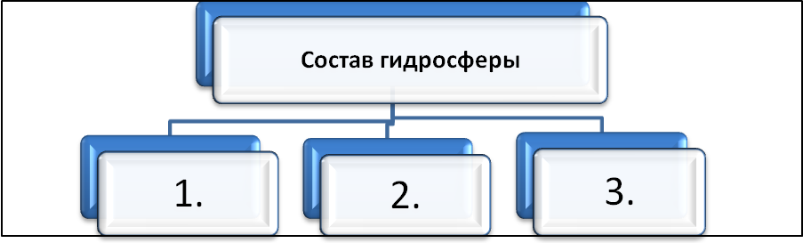
- Выбрать из перечня моря, которые относятся к внутренним.
А) Берингово Б) Черное В) Аравийское Г) Средиземное
- Теплыми течениями являются:

а) Куросио и Северо-Атлантическое,
б) Перуанское и Канарское,
в) Западных Ветров и Бенгельское,
г) Гольфстрим и Лабрадорское

- Назовите показанные на фрагментах карты географические объекты.
а) Море | б) Пролив
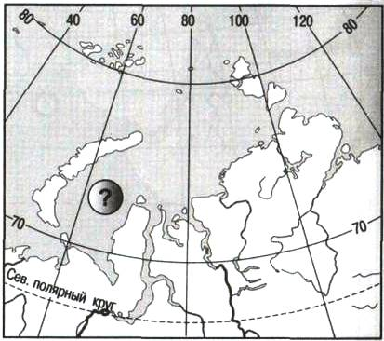 | 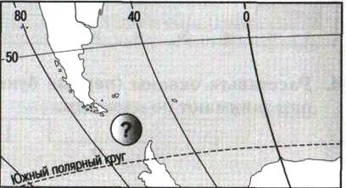
- Установите соответствие: «Залив – океан, к которому оно относится»:

а) Большой Австралийский,
б) Мексиканский,
в) Гудзонов,
г) Аляска

1) Тихий | 2) Северный Ледовитый | 3) Индийский | 4) Атлантический

- К водам суши НЕ относится:

а) река Иртыш,
б) Ладожское озеро,
в) пролив Ла-Манш,
г) горные ледники Кавказа

- Выбрать правильное утверждение
А) все притоки у рек правые
Б) главная река со всеми притоками называется речная система
- Наиболее мощный горизонт грунтовых вод сформируется на территории, где:
а) годовое количество осадков 1000 мм и поверхность сложена глинистыми отложениями;
б) годовое количество осадков 770 мм и поверхность сложена рыхлыми, твердыми и глинистыми отложениями.
- Уральские горы являются водоразделом между бассейнами рек:

а) Обь и Енисей,
б) Енисей и Лена,
в) Обь и Волга,
г) Печора и Волга

- В Северном полушарии покровные ледники занимают наибольшую площадь на:

а) Канадском архипелаге,
б) острове Исландия,
в) архипелаге Шпицберген,
г) острове Гренландия

- Раскройте значение подземных вод в жизни и хозяйственной деятельности людей.

Общее количество баллов- 14.
Критерии оценивания: 100%-91 %- отметка 5, 90%-76%- отметка 4 , 75%-61%- отметка 3, 60% и ниже – отметка 2.
Перевод в баллы: «5» -13-14 баллов, «4» - 11-12 баллов, «3» - 8-10 баллов, «2»- 7 и ниже.

Контрольная работа №2 по теме «Атмосфера – воздушная оболочка Земли»
А1. Какой слой атмосферы находиться ближе всего к Земле?
1) стратосфера; 2) тропосфера; 3) мезосфера; 4) экзосфера.
А2. В каком слое происходит изменение погоды?
1) в стратосфере; 2) в тропосфере; 3) в мезосфере; 4) в экзосфере.
А3. Нагревание воздуха происходит от:
1) солнечных лучей; 2) поверхности Земли;
3) поверхности океана; 4) поверхности суши.
А4. Как измениться температура воздуха при подъёме на 1 км?
1) понизиться на 6 ⁰С; 2) понизиться на 1 ⁰С;
3) не измениться; 4) повыситься на 6 ⁰С.
А5. Атмосферное давление по мере увеличения высоты:
1) понижается; 2) повышается;
3) сначала понижается, а потом повышается; 4) не изменяется.
А6. Сила ветра зависит от:
1) величины атмосферного давления;
2) температуры воздуха;
3) разницы в атмосферном давлении между двумя пунктами;
4) угла падения солнечных лучей
А7. Где на Земле зафиксирована относительная влажность воздуха 0%?
1) в пустыне Сахара;
2) в Антарктиде;
3) на экваторе;
4) на земной поверхности нет точки с относительной влажностью 0%.
А8. Какие облака являются самыми низкими?
1) слоистые; 2) перистые; 3) кучевые; 4) кучево-слоистые
А9. Что не является элементом погоды?
1) температура воздуха; 2) атмосферное давление;
3) облачность; 4) среднее многолетнее количество осадков.
А10. Зимними месяцами в Южном полушарии является:
1) декабрь, январь, февраль; 2) март, апрель, май;
3) сентябрь, октябрь, ноябрь; 4) июнь, июль, август
В1. Установите соответствие.
Элемент погоды | Прибор для измерения
1. Температура  2. Атмосферное давление  3. Осадки  4. Влажность  5. Направление ветра | А. Барометр  Б. Осадкомер  В. Гигрометр  Г. Флюгер  Д. Термометр
В2. Какой океан не оказывает никакого влияния на климат России?
С1. Почему с увеличением высоты над уровнем моря температура воздуха понижается?
С2. На какой высоте летит самолёт, если у поверхности Земли атмосферное давление было равно 750 мм ртутного столба, а за бортом самолёта – 450 мм?

А1-А10 – по 1 баллу, В1-В2 – по 2 балла, С1-С2 – по 3 балла.
Общее количество баллов- 20.
Критерии оценивания: 100%-91 %- отметка 5, 90%-76%- отметка 4 , 75%-61%- отметка 3, 60% и ниже – отметка 2.
Перевод в баллы: «5» -18-20 баллов, «4» - 14-17 баллов, «3» - 11-13 баллов, «2»- 10 и ниже.

7 класс
Контрольная работа №1 по теме «Главные закономерности природы Земли»
Вариант I
Часть 1 (за правильный ответ 1 б )
1. Какой процент от общей поверхности Земли составляет суша?
- 49%
- 69%
- 29%
- 71%
2. Что из перечисленного НЕ является часть света?
- Антарктида
- Северная Америка
- Африка
- Европа
3. Какой из перечисленных океанов второй по величине?
- Тихий
- Атлантический
- Индийский
- Северный Ледовитый
4. Какие формы рельефа соответствуют областям складчатости?
- Низменности и возвышенности
- Плоскогорья и каньоны
- Горы и вулканы
- Дюны и барханы
5. Что образуется в районах столкновения океанической и материковой литосферных плит?
- Впадины на суше
- Срединно-океанические хребты
- Обширный шельф
- Горы на суше и глубоководные желоба в океане
6. Что является основной причиной формирования природных зон на планете?
- Различия в растительном и животном мире
- Различия в увлажнении и температуре
- Различия в рельефе территории
- Различия в почвах
Часть 2 (за правильный ответ 2 б)
7. Укажите три главных климатообразующих фактора
1)
2)
3)

8. Дайте определение понятия.
Платформа - это

9. Установите соответствие между географическими объектами и частью света в которых они расположены. Запишите в таблицу цифры, соответствующие выбранным ответам.
А Б В Г

ОБЪЕКТ ЧАСТЬ СВЕТА ТЕКТОНИЧЕСКАЯ СТРУКТУРА
А) река Нил 1) Азия
Б)Альпы 2) Америка
В) Амазонская низменность 3) Африка
Г) озеро Байкал 4) Европа

Часть 3 (развернутый ответ оценивается по 3 б)

10. Заполните таблицу «Течения Мирового океана»

Течения Мирового океана
Теплые | Холодные

11.Перечислите основные и переходные климатические пояса. Объясните, в чем между ними различия?
Контрольная работа №1 по теме «Главные закономерности природы Земли»
Вариант II
Часть 1 (за правильный ответ 1 б )
1. Какой процент от общей поверхности Земли составляет вода?
- 49%
- 69%
- 29%
- 71%
2. Что из перечисленного является частью света?
- Антарктида
- Северная Америка
- Южная Америка
- Евразия
3. Какой из перечисленных океанов второй по глубине?
- Тихий
- Атлантический
- Индийский
- Северный Ледовитый
4. В Гондвану входили материки:?
- Африка, Южная Америка, Северная Америка
- Евразия, Северная Америка
- Австралия, Африка, Южная Америка
- Антарктида, Северная Америка, Евразия
5. Что образуется в районах расхождения литосферных плит?
- Впадины на суше
- Горные хребты и равнины
- Разломы и глубоководные желоба
- Впадины в океанах
6. Что является основной причиной формирования природных зон на планете?
- Различия в растительном и животном мире
- Различия в увлажнении и температуре
- Различия в рельефе территории
- Различия в почвах
Часть 2 (за правильный ответ 2 б)
7. Укажите три внутренние (эндогенные) силы Земли,влияющие на формирование рельефа.
1)
2)
3)

8. Дайте определение понятия.
Природная зона - это

9. Установите соответствие между географическими объектами и частью света в которых они расположены. Запишите в таблицу цифры, соответствующие выбранным ответам.
А Б В Г

ОБЪЕКТ ЧАСТЬ СВЕТА ТЕКТОНИЧЕСКАЯ СТРУКТУРА
А) Анды 1) Азия
Б)Крымские горы 2) Америка
В) река Амур 3) Африка
Г) озеро Виктория 4) Европа

Часть 3 (развернутый ответ оценивается по 3 б)

10Заполните таблицу «Течения Мирового океана»

Течения Мирового океана
Теплые | Холодные

11.В каких широтах располагаются пояса пониженного атмосферного давления, в каких - повышенного атмосферного давления? Назовите основную причину образования поясов атмосферного давления.

Общее количество баллов- 18.
Критерии оценивания: 100%-91 %- отметка 5, 90%-76%- отметка 4 , 75%-61%- отметка 3, 60% и ниже – отметка 2.
Перевод в баллы: «5» -16-18 баллов, «4» - 13-15 баллов, «3» - 10-12 баллов, «2»- 9 и ниже.

Контрольная работа №2 по теме «Южная Америка»
См. pdf файл.
А1-А6 – по 1 баллу
В1-В3 – по 2 балла
С1-С2 – по 3 балла
Общее количество баллов- 18.
Критерии оценивания: 100%-91 %- отметка 5, 90%-76%- отметка 4 , 75%-61%- отметка 3, 60% и ниже – отметка 2.
Перевод в баллы: «5» -16-18 баллов, «4» - 13-15 баллов, «3» - 10-12 баллов, «2»- 9 и ниже.

Контрольная работа №3 по теме, «Северная Америка»
См. pdf файл.
А1-А6 – по 1 баллу
В1-В3 – по 2 балла
С1-С2 – по 3 балла
Общее количество баллов- 18.
Критерии оценивания: 100%-91 %- отметка 5, 90%-76%- отметка 4 , 75%-61%- отметка 3, 60% и ниже – отметка 2.
Перевод в баллы: «5» -16-18 баллов, «4» - 13-15 баллов, «3» - 10-12 баллов, «2»- 9 и ниже.

Контрольная работа №4 по теме «Евразия»
См. pdf файл.
А1-А6 – по 1 баллу
В1-В3 – по 2 балла
С1-С2 – по 3 балла
Общее количество баллов- 18.
Критерии оценивания: 100%-91 %- отметка 5, 90%-76%- отметка 4 , 75%-61%- отметка 3, 60% и ниже – отметка 2.
Перевод в баллы: «5» -16-18 баллов, «4» - 13-15 баллов, «3» - 10-12 баллов, «2»- 9 и ниже.

8 класс
Контрольная работа №1 по теме «Россия в мире»
I вариант
1. Выберите верные ответы. Морская граница между Россией и Японией проходит по проливу:
1) Лаперуза 2) Кунаширскому 3) Татарскому 4) Берингову
2. Установите соответствие между крайними материковыми точками России и их положением по отношению к сторонам горизонта.
1) мыс Дежнёва А) северная
2) мыс Челюскин Б) южная
3) гора Базардюзю В) западная
4) Балтийская коса Г) восточная
3. Какой из перечисленных городов является наибольшим по численности населения? 1) Тюмень 2) Смоленск 3) Казань 4) Хабаровск
4. Расположите регионы России в той последовательности, в которой их
жители встречают Новый год.
1) Приморский край 2) Республика Коми 3) Омская область
5. Установите соответствие между именами путешественников и исследователей и их вкладом в изучение территории России.
1) Ермак | А) Открытие и исследование реки Амур
2) Иван Москвитин | Б) Прошёл проливом между Азией и Америкой
3) Василий Поярков | В) Присоединено Сибирское ханство
4) Семён Дежнёв | Г) Вышел к берегам Охотского моря

6. Напиши страну, которая имеет самую протяжённую границу с Россией, и страну, имеющую с Россией самую короткую границу.
7. Определите, сколько времени будет в Хабаровске (VIII часовая зона), когда в Тюмени (III часовая зона) 10 часов.
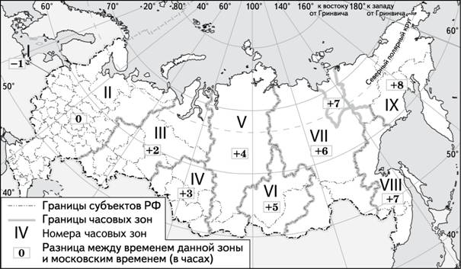
8. Самолёт вылетел из Санкт-Петербурга (II-я часовая зона) в Калининград (I-я часовая зона) в 10 часов по московскому времени. Расчётное время полёта составляет 2 часа. Сколько времени будет в Калининграде, когда самолёт приземлится?
9. С чем связан тот факт, что русские землепроходцы продвигались в основном по северу Евразии, находящемуся в лесной зоне?
10.Назовите крайние материковые и островные точки России.
11.Какое место в мире занимает Россия по территории?
12.Какова площадь России?
13.Перечислите страны, с которыми граничит Россия на суше.
14.Морскими соседями России считаются
А)США и Монголия
Б)Казахстан и Киргизия
В)Япония и США
Г)Китай и КНДР
15.Выберите неверное утверждение о географическом положении России
А)находится в двух частях света
Б)омывается водами трех океанов
В)северная страна
Г)полностью лежит за Северным полярным кругом
16.Восточную часть России омывают моря………….океана.
17.Через середину какого часового пояса проходит линия перемены дат?
А)0
Б)24
В)12
Г)1
18.Выберите верное утверждение
А)Гринвичский меридиан проходит по середине нулевого часового пояса
Б)гринвичский меридиан проходит по середине первого часового пояса
В)гринвичский меридиан проходит по середине двенадцатого часового пояса
19.Как изменится дата, если турист 11 мая вылетел с Чукотки на Аляску, при этом самолет пересек 180 меридиан?
А)на сутки необходимо увеличить дату
Б)на сутки уменьшить дату
В)дата останется неизменной
20. Назовите одного отечественного путешественника и его вклад в исследование территории России.
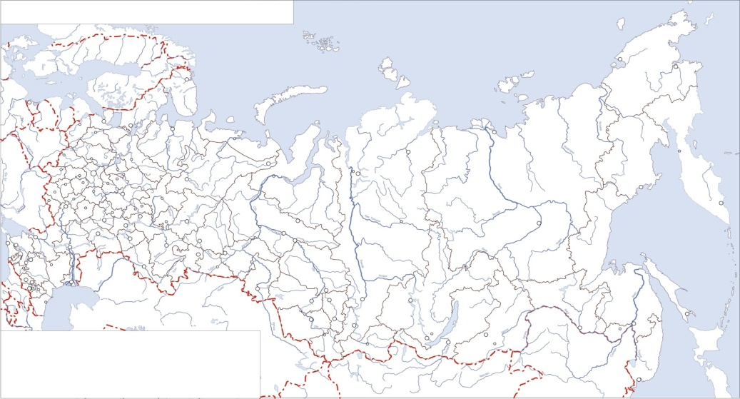
Задание 21. Нанесите на контурную карту следующие объекты: Восточно-Европейская равнина, Западно-Сибирская равнина, Уральские горы, горы Кавказ, р. Волга, р. Енисей, р. Лена, р. Амур, р. Обь, п-в Камчатка, остров Сахалин, город Москва, город Санкт-Петербург, Баренцево море, Карское море, море Лаптевых, Восточно-Сибирское море, Берингов пролив, Берингово море, Охотское море, Японское море.

Контрольная работа №1 по теме «Россия в мире»
II вариант
1. Выберите верные ответы. Россия имеет морскую границу с:
1) Германией 2) Китаем 3) Норвегией 4) США
2. Какое из следующих утверждений о географическом положении России является верным?
1) Протяжённость территории России с севера на юг превышает 10 000 км.
2) Территория России омывается водами четырёх океанов.
3) Крайняя северная материковая точка находится в Мурманской области.
4) Крайняя восточная материковая точка территории имеет западную долготу.
3. Какой из перечисленных городов имеет наибольшую численность населения? 1) Екатеринбург 2) Смоленск 3) Тула 4) Ярославль
4. Расположите регионы России в той последовательности, в которой их жители встречают Новый год.
1) Республика Карелия 2) Челябинская область 3) Хабаровский край
5. Установите соответствие между именами путешественников и исследователей и их вкладом в изучение территории России.
1) Степан Крашенинников | А) Основал укрепления по берегам Амура
2) Витус Беринг | Б) Открыл пролив между Азией и Америкой
3) Иван Москвитин | В) Вышел к Тихоокеанскому побережью
4) Ерофей Хабаров | Г) Комплексное исследование Камчатки

6. Напиши область России, которая отделена от основной части России территорией другого государства.
7. Определите, сколько времени будет в Красноярске (V часовая зона), когда в Якутске (VII часовая зона) 14 часов.
8. Самолёт вылетел из Санкт-Петербурга (II-я часовая зона) в Оренбург (III-я часовая зона) в 8 часов по московскому времени. Расчётное время полёта составляет 5 часов. Сколько времени будет в Оренбурге, когда самолёт приземлится?
9. Почему освоение северных районов Сибири русскими происходило раньше, чем южных?
10.Назовите крайние материковые и островные точки России.
11.Какое место в мире занимает Россия по территории?
12.Какова площадь России?
13.Перечислите страны, с которыми граничит Россия на суше.
14.Морскими соседями России считаются
А)США и Монголия
Б)Казахстан и Киргизия
В)Япония и США
Г)Китай и КНДР
15.Выберите неверное утверждение о географическом положении России
А)находится в двух частях света
Б)омывается водами трех океанов
В)северная страна
Г)полностью лежит за Северным полярным кругом
16.Восточную часть России омывают моря………….океана.
17.Через середину какого часового пояса проходит линия перемены дат?
А)0
Б)24
В)12
Г)1
18.Выберите верное утверждение
А)Гринвичский меридиан проходит по середине нулевого часового пояса
Б)гринвичский меридиан проходит по середине первого часового пояса
В)гринвичский меридиан проходит по середине двенадцатого часового пояса
19.Как изменится дата, если турист 11 мая вылетел с Чукотки на Аляску, при этом самолет пересек 180 меридиан?
А)на сутки необходимо увеличить дату
Б)на сутки уменьшить дату
В)дата останется неизменной
20. Назовите одного отечественного путешественника и его вклад в исследование территории России.
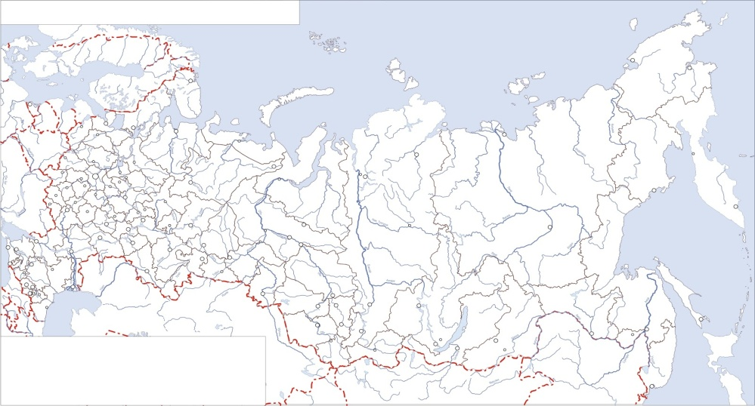
Задание 21. Нанесите на контурную карту следующие объекты: Восточно-Европейская равнина, Западно-Сибирская равнина, Уральские горы, горы Кавказ, р. Волга, р. Енисей, р. Лена, р. Амур, р. Обь, п-в Камчатка, остров Сахалин, город Москва, город Санкт-Петербург, Баренцево море, Карское море, море Лаптевых, Восточно-Сибирское море, Берингов пролив, Берингово море, Охотское море, Японское море.
Задание 1-19 – по 1 баллу
Задание 20-21 – по 3 балла
Общее количество баллов- 25.
Критерии оценивания: 100%-91 %- отметка 5, 90%-76%- отметка 4 , 75%-61%- отметка 3, 60% и ниже – отметка 2.
Перевод в баллы: «5» -22-25 баллов, «4» - 18-21 баллов, «3» - 14-17 баллов, «2»- 13 и ниже.

Контрольная работа №2 по теме «Россияне»
1 вариант
Выберите верный вариант ответа
1.Какова численность населения нашей страны:
1) 1300 млн. 3) 146 млн
2) 294 млн 4) 140 млн
2. Единый процесс сбора, обобщения, анализа и публикации демографических, экономических и социальных данных населения:
1) Тип воспроизводства 3) Плотность населения
2) Перепись населения 4) Половозрастная пирамида
3. Число жителей на единицу площади:
1) Тип воспроизводства 3) Плотность населения
2) Перепись населения 4) Половозрастная пирамида
4. Число умерших на 1000 жителей за определенный промежуток времени, например, за год:
1) Естественный прирост 2) Смертность
3) Рождаемость 4) Суммарный коэффициент рождаемости
5. Разность между числом родившихся и числом умерших за определенное время:
1) Естественный прирост 2) Смертность
3) Рождаемость 4) Суммарный коэффициент рождаемости
6. Проблемами народонаселения и его воспроизводства занимается наука:
1) демография 2) этнография
3) география 4) биография
7. Период резкого снижения численности населения страны вследствие войн, революций, эпидемий, других социальных потрясений:
1) Воспроизводство населения 2) Нетто
3) Народ 4) Демографический кризис
8. Исторически сложившаяся общность людей, имеющая единый язык, культуру, хозяйство, территорию и этническое самосознание:
1) Воспроизводство населения 2) Нетто
3) Народ 4) Демографический кризис
9.Лица, переселившиеся за пределы страны:
1) эмигранты 2) иммигранты
3) путешественники 4) депортанты
10.Самый многочисленный народ в России:
1) татары 2) удмурты
3) осетины 4) русские

Выберите два верных суждения
11.Пути решения демографической проблемы:
1) развитие двухдетной семьи
2) всесторонняя поддержка семейно-брачных отношений
3) отмена материнского капитала
4) снижение младенческой смертности
12.Российская возрастная пирамида несёт на себе отчётливые следы следующих событий:
1) дефицит рождений в послереволюционные годы
2) увеличение рождаемости в военные и послевоенные годы
3) увеличение численности нового поколения в 1962-1971 годах
4) второе «эхо» войны. Современный период

Установите соответствие:
13.
Кризис | Причина
1) первый | А) Великая отечественная война
2) третий | Б) экономический
3) четвертый | В) Первая мировая война
14.
Тип воспроизводства | Характеристика
1) современный | А) связан с аграрной экономикой. Наблюдается высокая смертность, естественный прирост небольшой
2) традиционный | Б) характерен для ранних этапов существования человечества, ограничен территорией
3) архетип | В) рождаемость регулируемая, смертность низкая, естественный прирост низкий

Дайте ответ на вопрос
15.Что отражает половозрастная пирамида?
16.Какие проблемы будут стоять перед российским обществом, если естественный прирост останется таким же, как сейчас?
17.Какие, на ваш взгляд, придется решать задачи для адаптации на новом месте жителю Крайнего Севера, переехавшему на Северный Кавказ

18.Определите тип пирамиды и объясните свой выбор 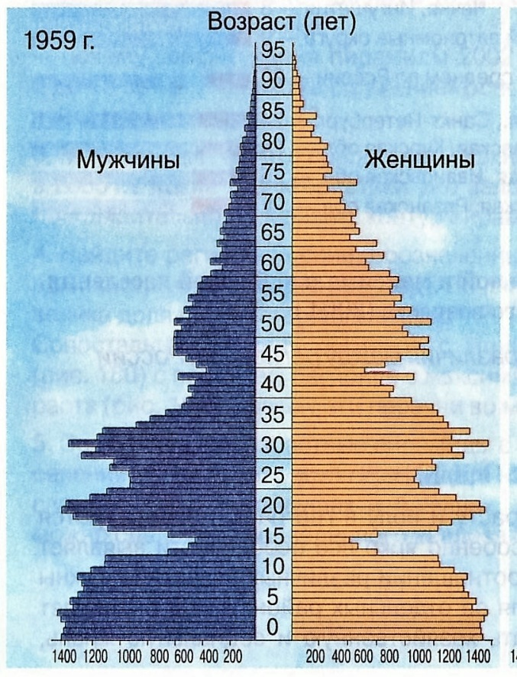
Контрольная работа №2 по теме «Россияне»
2 вариант
Выберите верный вариант ответа
1.Какое место по численности населения в мире занимает наша страна:
1) пятое 3) восьмое
2) девятое 4) десятое
2. Сложившееся в данный период определенное соотношение рождаемости и смертности
1) Тип воспроизводства 3) Плотность населения
2) Перепись населения 4) Половозрастная пирамида
3. График строится на основании переписи населения, при этом по вертикали отражается распределение по возрасту, а по горизонтали — доля возрастной группы в общей численности населения:
1) Тип воспроизводства 3) Плотность населения
2) Перепись населения 4) Половозрастная пирамида
4. Число родившихся на 1000 жителей за определенный промежуток времени, например, за год:
1) Естественный прирост 2) Смертность
3) Рождаемость 4) Суммарный коэффициент рождаемости
5. Общее число детей, которых одна женщина родила за свою жизнь:
1) Естественный прирост 2) Смертность
3) Рождаемость 4) Суммарный коэффициент рождаемости
6. Наука, изучающая народы:
1) демография 2) этнография
3) география 4) биография
7. Число девочек, рождённых одной женщиной за весь детородный период и доживших до возраста матери:
1) Воспроизводство населения 2) Нетто
3) Народ 4) Демографический кризис
8. Совокупность процессов рождаемости, смертности, естественного прироста, обеспечивающих непрерывную смену поколений:
1) Воспроизводство населения 2) Нетто
3) Народ 4) Демографический кризис
9. Лица, переселившиеся в данную страну:
1) эмигранты 2) иммигранты
3) путешественники 4) депортанты
10. Самый многочисленный народ из перечисленных:
1) татары 2) ханты
3) якуты 4) хакасы
Выберите два верных суждения
11.Какие демографические процессы характерны для России:
1) 1 место по числу абортов
2) 10 место по продолжительности жизни
3) 2 место по числу разводов
4) 100 место по числу убийств
12.Какие особенности характеризуют размещение населения России:
1) население размещено по территории равномерно
2) население размещено по территории неравномерно
3) размещение населения связано с природной зональностью
4) более 90% населения проживает в северной зоне
Установите соответствие:
13.
Пирамида | Характеристика
1) прогрессивная | А) Пирамида, в которой доли детей и пожилых людей примерно равны
2) стационарная | Б) В этой группе доля пожилых выше доли молодых
3) регрессивная | В) Пирамида, в которой численность детей  до 15 лет от 40%, а доля пожилых людей старше 50 незначительна — 10%.
14.
Народы | Характеристика
1) титульные | А) не имеют своих национально-территориальных образований
2) коренные | Б) народы, живут и в России, и за её пределами, но не обладают государственностью
3) кочевые | В) имеют национально-территориальные образования

Дайте ответ на вопрос
15.О чем говорят «шрамы» на половозрастной пирамиде?
16. Какие проблемы будут стоять перед российским обществом, если рождаемость начнет преобладать над смертностью?
17. Какие, на ваш взгляд, придется решать задачи для адаптации на новом месте жителю Средней Азии, переехавшему на Крайний Север

18. Определите тип пирамиды и объясните свой выбор 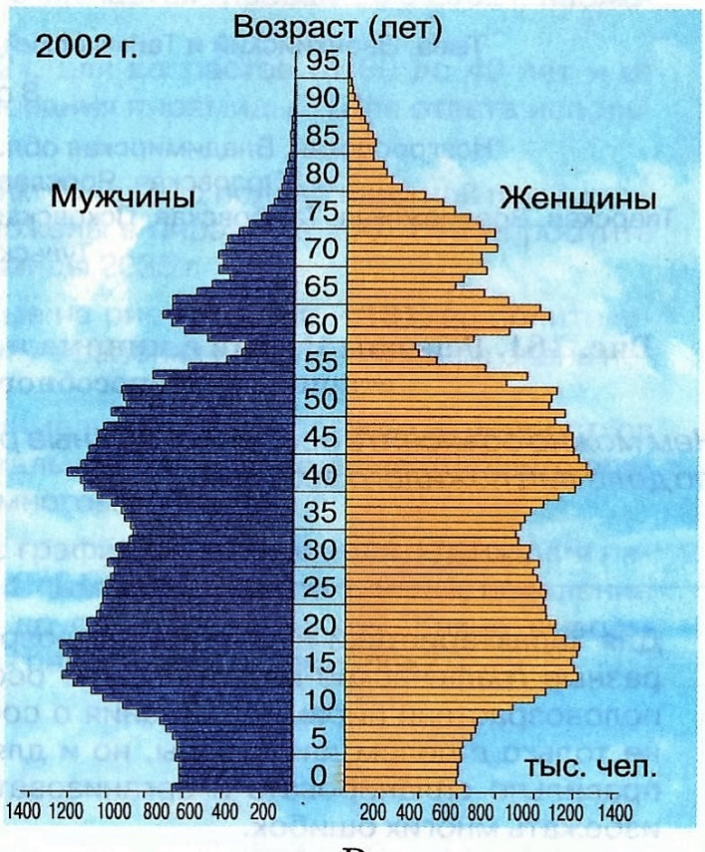

Общее количество баллов- 28.
Критерии оценивания: 100%-91 %- отметка 5, 90%-76%- отметка 4 , 75%-61%- отметка 3, 60% и ниже – отметка 2.
Перевод в баллы: «5» -25-28 баллов, «4» - 21-24 баллов, «3» - 17-20 баллов, «2»- 12 и ниже.

Контрольная работа №3 по теме «Геологическое строение, рельеф и полезные ископаемые. Климат и климатические ресурсы»
1 вариант.
Часть I
Прочитайте задание и выберите из предложенных ответов один правильный.
1. Крупнейшей равниной России является:
А) Восточно–Европейская; В) Колымская; Б) Прикаспийская; Г) Западно-Сибирская

2. Западная Сибирь, Волго-Уральский район, Европейский Север, шельф Сахалина - это крупные ресурсные районы. Определите, запасы какого полезного ископаемого здесь сосредоточены: А. угля; Б. железных руд; В. нефти и газа; Г. руд цветных металлов

3. . В первой половине палеозоя протекала … складчатость
А) альпийская Б) каледонская В) герцинская Г) мезозойская

4. На платформах встречаются полезные ископаемые…
А) только магматического происхождения Б) магматического и осадочного происхождения
В) магматического, осадочного и метаморфического происхождения Г) горючие (нефть, газ, уголь)

5. Фундамент Сибирской платформы выходит на поверхность в виде щитов…
А) Балтийского и Анабарского Б) Алданского и Анабарского В) Алданского и Балтийского

6. Укажите причину незначительного распространения многолетней мерзлоты на севере Восточно-Европейской равнины по сравнению с Азиатской частью России
А.тектоническое строение; В. большая мощность снежного покрова;
Б. вследствие массовой вырубки лесов. Г. тундровая растительность

7. Определите, какой из типов климата характеризуется следующим набором свойств: годовая амплитуда температур 50-60 °С, небольшая (0,2-0,Зм) высота снежного покрова, господство антициклональных типов погоды
А. морской; В. умеренно-континентальный;
Б. континентальный; Г. резко континентальный.

8. Горы в России занимают около…
А) третьей части территории Б) четвертой части территории В) половины территории

9. Обширная область земной коры, обладающая сравнительно малой подвижностью это –
А. Платформа, Б. Горст, В. Щит, Г. Морена

10. Самый сейсмоактивный район России - это:
А) Урал; Б) Курильские острова; В) Алтай; Г) Кавказ.

11. Какой тип климата отличается большой амплитудой колебания температур?

А. умеренно-континентальный, Б. континентальный,
В. резко-континентальный,
Г. муссонный.

12. Наука о вымерших организмах и развитии органического мира Земли называется:
А) минералогия; Б) петрография В) палеонтология; Г) геология.

13. Область повышенного давления с ветрами направленными от центра с нисходящими потоками. Приносит ясную и сухую погоду.
А. антициклон Б. атмосферный фронт В. циклон Г. бриз
14. Небольшое количество высотных поясов в горах Урала связано с:

А. геологическим строением
Б. высотой гор
В. количеством осадков
Г. воздействием арктических воздушных масс

15. Действующие вулканы в России расположены…
А) на Кавказе Б) на Урале В) на Камчатке и Курильских островах Г) на Алтае

16. К внутренним процессам горообразования относятся:
А) выветривание В) деятельность человека
Б) вулканическая деятельность Г) оледенение

Часть II
Прочитайте задание и выполните его письменно на бланке, указав номер задания.
17. Дальний Восток и юг России заняты горными сооружениями. Укажите, почему современные вулканические процессы активно проявляются лишь на Дальнем Востоке.

18. Почему влияние влажных воздушных масс с Атлантики прослеживается до Средней Сибири, а влияние воздушных масс с Тихого океана – только в узкой прибрежной полосе.

Контрольная работа №3 по теме «Геологическое строение, рельеф и полезные ископаемые. Климат и климатические ресурсы»
2 вариант.
Часть I
Прочитайте задание и выберите из предложенных ответов один правильный.
1. Самая высокая точка России – гора Эльбрус имеет высоту…
А) 5895 м Б) 6960 м В) 5642 м Г) 6157 м

2. Наибольшую протяженность в России имеет горное сооружение…
А) Кавказ Б) Сихотэ–Алинь В) Урал Г) Алтай

3. Фундамент наиболее древних платформ России имеет … возраст
А) палеозойский Б) докембрийский В) мезозойский Г) кайнозойский

4. Оцените причину массового развития оврагов в Черноземье
А. вырубка лесов; Б. распашка земель; В. строительство дорог

5. Укажите, какой из перечисленных населенных пунктов имеет среднеянварскую температуру воздуха -24°С
А. Москва; Б. Мурманск; В. Воркута; Г. Якутск

6. Оцените, какой из природных районов практически полностью расположен в зоне распространения многолетней мерзлоты
А. Восточно-Европейская равнина; В. Урал;
Б. Западная Сибирь; Г. Средняя и Северо-Восточная Сибирь

7. Высота гор зависит от…
А) скорости поднятий земной коры Б) скорости разрушения рельефа В) соотношения между скоростью поднятий и скоростью разрушения.

8. Выявите, какой из перечисленных факторов в наибольшей степени затрудняет добычу нефти и газа в Западной Сибири
А.заболоченность территории; В. континентальный климат
Б. островная мерзлота; Г. обилие кровососущих насекомых

9. Самая высокая вершина Урала: А) Народная; Б) Ямантау; В) Тэльпозиз; Г) Сабля.

10. Участок древней платформы, где кристаллический фундамент выходит на поверхность земли это – А. Щит, Б. Горст, В. Грабен, Г. Морена

11. В мезозойскую складчатость сформировалось складчатое основание…
А) хребтов: Черского, Верхоянского, Сихотэ–Алиня Б) Кавказа, Корякского нагорья, Сахалина
В) Урала, Алтая, Саян Г) Хибин, Камчатки

12. Какое из утверждений о возрасте гор России является верным?
А) Верхоянский хребет образовался в кайнозойской складчатости.
Б) горы Кавказ образовались в эпоху палеозойской складчатости.
В) горы Алтай образовались в эпоху кайнозойской складчатости.
Г) горы Урал образовались в эпоху герцинской складчатости.
13. В каком климатическом поясе расположена большая часть территории России?
А. арктическом Б. умеренном. В. субарктическом Г. субтропическом

14. Кавказ выше Алтая, потому что…
А) позднее образовался Б) сложен более твердыми горными породами
В) испытывает более интенсивное поднятие В) быстрее разрушается

15. Область пониженного давления с ветрами направленными к центру с восходящими потоками. Приносит облачность и осадки.
А. антициклон Б. атмосферный фронт В. циклон Г. бриз

16. К внутренним процессам горообразования относятся:
А) выветривание В) деятельность человека
Б) вулканическая деятельность Г) оледенение

Часть II
Прочитайте задание и выполните его письменно на бланке, указав номер задания.
17. Для юга Дальнего Востока характерен климат с крайне неравномерно распределенным по сезонам года количеством осадков. Объясните причину этого.

18. Почему влияние влажных воздушных масс с Атлантики прослеживается до Средней Сибири, а влияние воздушных масс с Тихого океана – только в узкой прибрежной полосе.

Часть 1 – по 1 баллу
Часть 2 – по 2 балла
Общее количество баллов- 20.
Критерии оценивания: 100%-91 %- отметка 5, 90%-76%- отметка 4 , 75%-61%- отметка 3, 60% и ниже – отметка 2.
Перевод в баллы: «5» -18-20 баллов, «4» - 16-17 баллов, «3» - 12-15 баллов, «2»- 11 и ниже.

Контрольная работа №4 по теме «Внутренние воды и моря. Почва, растительный и животный мир»
Часть I
Прочитайте задание и выберите из предложенных ответов один правильный.
1. Определите, какие из перечисленных рек относятся к бассейну Северного Ледовитого океана
А. Дон, Кубань; Б. Волга, Терек, Урал; В. Амур; Г. Лена, Енисей, Обь

2. На какой из рек расположен город Санкт - Петербург?
А) Лена Б) Волга В) Нева Г) Северная Двина
3. Процесс разрушения почвы водой и ветром называется:

А. Агротехникой Б. Мелиорацией
4. В каком случае верно указана смена почвенных горизонтов от поверхности вглубь земли?
А. Материнская порода – гумусовый – вымывания – вмывания
Б. Гумусовый – вымывания – вмывания – материнская порода
В. Гумусовый – вмывания – вымывания – материнская порода
Г. Вмывания – материнская порода – гумусовый – вымывания

5. Амур, Бурея, Зея относятся к рекам с:

А. весенним половодьем,
Б. летним половодьем,
В. поводочным режимом,
Г. равномерным стоком.

6. Заполненное водой крупное естественное понижение земной поверхности – это:
А. болото Б. река В. водохранилище Г. озеро

7. Наука о вымерших организмах и развитии органического мира Земли называется:
А) минералогия; Б) петрография В) палеонтология; Г) геология.

8. . Почвообразующая материнская порода имеет буквенное обозначение…
А) А1 Б) В В) А2 Г) С

9. Укажите, какой из природных районов России наиболее обеспечен гидроэнергетическими ресурсами А. Восточно-Европейская равнина; В. Западная Сибирь;
Б. Средняя и Северо-Восточная Сибирь; Г. Дальний Восток

10. Определите, какие из перечисленных рек относятся к бассейну Атлантического океана
А. Дон, Кубань; Б. Амур; В. Волга, Терек, Урал; Г. Лена, Енисей, Обь

11. Ежегодно повторяющийся подъём уровня воды в реке – это:
А. паводок, Б. режим, В. межень, Г. половодье.

12. Избыточно увлажнённый участок суши с влаголюбивой растительностью – это:
А водохранилище. Б. река В. болото Г. озеро

13. На Камчатке и Курильских островах можно встретить озера (Кроноцкое, Курильское), представляющие собой затопленные водой кратеры потухших вулканов. Это озера … А) вулканические ; Б) грунтовые ; В) ключевые Г) старичные

14.Самое глубокое озеро в России и в мире: а) Ладожское ; б) оз. Байкал ; в) оз. Ханка в) Каспийское

15.Какая из рек длиннее: а) Дон ; б) Урал ; в) Лена г) Енисей

16. С чем связано максимумы осадков на территории нашей страны? а) ветер: б) рельеф ; в) почва г) подстилающая поверхность

17. Как называется время устойчивого низкого уровня воды в русле? а) межень ; б) паводок ; в) режим рек. в) половодье

18. Как называется кратковременный подъем воды в реке, может возникать в любое время года? а) уклон реки ; б) паводок; в) половодье г) межень ;

19.Самая длинная и полноводная река европейской части России:
А) Обь Б) Лена В) Волга.
20. По какому признаку подобрана группа рек: Лена, Обь, Печора, Енисей, Северная Двина? а) относятся к бассейну Северного Ледовитого океана б) одинаковый режим питания в) равнинные реки г) одинаковый сток
21. Озеро тектонического происхождения: а) Байкал б) Онежское в)Чудское г) Ильмень
22. Озеро, овеянное легендами во время Великой Отечественной войны, через которое проходила «дорога жизни». Озеро ледникового происхождения: а) Онежское б) Чудское в) Ладожское г) Ханка
23. Укажите реку, которая по режиму отличается от остальных рек: а) Волга б) Иртыш в) Кама г) Амур
24. Изменение состояния рек во времени - это: а) годовой сток б) режим реки в) расход реки г) уклон реки
Часть II
Прочитайте задание и выполните его письменно на бланке, указав номер задания.

25. Перечислите основные причины большого количества озер в Карелии и на Кольском полуострове

26. Почему в Баренцевом море обитает 114 видов рыб и 20 видов из них являются промысловыми, в Карском море обитает 61 вид, а в море Лаптевых – только 37 видов:

27.Напишите тип почв. Почвы этого типа занимают больше половины площади России. Они формируются преимущественно под хвойными лесами в условиях избыточного увлажнения, есть кислая реакция, которая является неблагоприятной для выращивания культурных растений.

28. Напишите главное свойство почвы. Способность обеспечивать рост и развитие растений питательными веществами и влагой.

29. Эти моря соединены между собой проливом, глубина одного моря достигает 2211м., а другого в 245,5 раз меньше. Отличительная особенность этих морей—в одном отсутствует жизнь на глубинах свыше 200 м., во втором вся толща воды обитаема. Что это за моря?

Часть 1 – по 1 баллу
Часть 2 – по 2 балла
Общее количество баллов- 34.
Критерии оценивания: 100%-91 %- отметка 5, 90%-76%- отметка 4 , 75%-61%- отметка 3, 60% и ниже – отметка 2.
Перевод в баллы: «5» -31-34 баллов, «4» - 26-30 баллов, «3» - 20-25 баллов, «2»- 19 и ниже.

9 класс
Контрольная работа №1 по теме «Общая характеристика хозяйства»
1 вариант
Часть 1
1. Распределите типы электростанций в порядке возрастания их доли в производстве электроэнергии:
А) ГЭС; Б). АЭС; В) ТЭС.
2. Наиболее крупные запасы гидроэнергии сосредоточены:
А)в Поволжье; Б) в Западной Сибири; В) в Восточной Сибири.
3.Лидером по добыче нефти является
А)Ханты-Мансийский автономный округ; Б) Чукотский автономный округ;
В)республика Татарстан; Г) республика Карелия
4. Железные руды Кольского полуострова и коксующиеся угли Печорского бассейна используются па металлургических предприятиях
- Нижнего Тагила Б. Липецка В. Череповца Г. Старого Оскола
5.Какие два из перечисленных бассейнов являются буроугольными?
А. Канско-Ачинский Б. Кузбасс В. Донбасс Г. Подмосковный Д.Печорский Е. Южно-Якутский
6. Наиболее крупные заводы тяжелого машиностроения расположены:
А.На Урале; Б.На европейском Севере; Г.В Поволжье.
7.Почему выплавка черновой меди производится в местах ее добычи, а не потребления?
А.В медной руде очень низкое содержание металла. Б. Исторически добыча меди сочеталась с ее выплавкой
В. Предприятия используют общую инфраструктуру. Г. Это снижает экологический ущерб
8. Установите соответствие:
Производство Главный фактор размещения
1. автомобилей; а) близость потребителя;
2. компьютеров; б) развитая транспортная сеть;
3. трелевочных тракторов в) близость научных центров.
9. Главным лесным портом России является:
А. Находка; Б. . Мурманск; В. Архангельск
10. Какая железнодорожная магистраль России имеет наибольшую протяженность?
А. Байкало-Амурская; Б. Транссибирская; В.Среднесибирская; Г.Южносибирская
11.Предприятия тяжелого машиностроения размещаются на Урале, потому что:
А. здесь развит транспорт; Б. район обеспечен техническими и рабочими кадрами;
В. здесь находится крупнейшая металлургическая база; Г.в районе развита инфраструктура и электроэнергетика
12. Из отраслей химической промышленности на потребителя ориентировано производство:
А.калийных удобрений; Б.серной кислоты; Г.пластмасс.
13.Наиболее дорогим в транспортировки грузов является транспорт:
А. морской; Б.автомобильный; В. Авиационный

14.Установите соответствие:
А - тяжелое машиностроение а - Владимир
Б - автомобилестроение б - Красноярск
В - тракторостроение в - Воронеж
Г - электротехническое машиностроение г- Ульяновск

Часть 2
Дайте развернутый ответ
1.Почему в городе Усть-Илимске Иркутской области было построено предприятие целлюлозно-бумажной промышленности. Укажите не менее трех причин
2. На берегу большой сибирской реки расположен крупный город, где находится знаменитый алюминиевый завод. Электроэнергию он получает от одноименной городу ГЭС, плотина которой образует одноименное городу водохранилище. Какой это город?

Контрольная работа №1 по теме «Общая характеристика хозяйства»
2 вариант
Часть 1
1. Расположите нефтяные базы России в порядке убывания их доли в добыче нефти:
А.Волго-Уральский; Б. Западно-Сибирский; В.Баренцево-Печорский.
2. Наибольшее количество гидроэлектростанций сооружено на реке:
А. Волге; Б. Енисее; В.Ангаре.
3.Какой угольный бассейн выделяется по добыче бурого угля?
А. Кузнецкий; Б. Южно-Якутский; В. Печорский; Г.Канско-Ачинский
4. Главное место в России по производству черных металлов занимает металлургическая база:
А. Центральная; Б.Уральская; В.Сибирская.
5. Главными центрами цветной металлургии в России являются:
А.Урал и Центральная Россия;
Б.Центральная Россия и Восточная Сибирь;
В. Восточная Сибирь и Урал.
6. К районам добычи сырья тяготеет производство:
А. меди и алюминия; Б. алюминия и никеля; В. никеля и меди.
- Предприятие по производству алюминия есть в
А. Красноярске; Б. Липецке; В. Норильске; Г.Нижнем Тагиле
8.Что способствовало специализации Восточной Сибири па производстве алюминия?
А. близость к потребителям готовой продукции; Б. наличие топливной базы;
В.наличие крупных ГЭС; Г.обеспеченность трудовыми ресурсами
9.По добыче нефти Россия занимает место в мире
А. в первой тройке лидеров Б. в первой десятке
В. во втором десятке Г. в середине списка добытчиков нефти
10.Для размещения предприятий по выплавке алюминия главное значение имеет фактор
А. сырьевой Б. энергетический
В. транспортный Г. трудовых ресурсов
11.Установите соответствие:

Отрасли машиностроения Центры
1. тяжелое а) Тольятти, Ульяновск, Н.Новгород;
2. станкостроение б) Екатеринбург, Новокузнецк, Абакан;
3. автомобилестроение в) Москва, С-Петербург, Новосибирск.
12. Наиболее дешевым для перевозки грузов является транспорт:
А.. морской; Б.. железнодорожный; Г. автомобильный
13. Главным нефтеналивным портом России является:
А Архангельск; Б. Владивосток. Г.Новороссийск
14.Установите соответствие:
А - автомобилестроение 1- Челябинск
Б - судостроение 2 - Ижевск
В - тракторостроение 3 - Мурманск
Г - сельскохозяйственное машиностроение 4 - Ростов-на-Дону

Часть 2
Дайте развернутый ответ
1.Где, как правило, располагаются машиностроительные предприятия, производящие металлоемкую продукцию? Приведите не менее 2-х примеров.
2.В этом городе РФ перерабатываются медно-никелевые руды и находится крупнейший в мире завод по производству никеля. Есть здесь и железная дорога, ведущая к большой сибирской реке. Какой это город?

Часть 1 – по 1 баллу
Часть 2 – по 2 балла
Общее количество баллов- 20.
Критерии оценивания: 100%-91 %- отметка 5, 90%-76%- отметка 4 , 75%-61%- отметка 3, 60% и ниже – отметка 2.
Перевод в баллы: «5» -17-18 баллов, «4» - 14-16 баллов, «3» - 11-13 баллов, «2»- 10 и ниже.

Контрольная работа №2 по темам «АПК и сельское хозяйство. Транспорт. Сфера услуг»
I вариант
Часть А.

1. Ведущими отраслями сельского хозяйства являются:
1) свиноводство и картофелеводство
2) скотоводство и зерновое хозяйство
3) птицеводство и кормопроизводство
4) овцеводство и садоводство

2. Какой из перечисленных районов России является лидером по сбору пшеницы?
1) Центральная Россия 2) Западная Сибирь
3) Поволжье 4) Европейский Северо-Запад

3. Какие районы России лидируют по разведению овец?
1) Центральная Россия, Европейский Юг и Западная Сибирь
2) Поволжье, Европейский Юг и Восточная Сибирь
3) Урал, Восточная Сибирь и Поволжье
4) Центральная Россия, Европейский Юг и Поволжье

4. Важнейшей зерновой культурой России является:
А) кукуруза Б) рис В) пшеница Г) рожь

5. Установите соответствия:
- Зерновые культуры А) лен-долгунец
- Технические культуры Б) рожь
В) гречиха
Г) подсолнечник
Е) сахарная свекла

6. Установите соответствия: сельскохозяйственная культура - субъект РФ.
Сельскохозяйственная культура субъект Российской Федерации
- пшеница А. Амурская область
- чай Б. Тверская область
3) соя В. Краснодарский край
Г. Оренбургская область

7. Звеном АПК не является
А) пищевая промышленность Б) производство минеральных удобрений
В) сельское хозяйство.Г) лесное хозяйство

8. Выберите три района, которые лидируют в производстве продукции легкой промышленности.
1) Центральная Россия 2) Европейский Юг 3) Поволжье
4)Европейский Север 5) Европейский Северо-Запад 6) Урал

9. Установите соответствие между отраслями пищевой промышленности и факторами размещения ее предприятий
1. сахарная А) сырьевой
2. кондитерская Б) потребительский
3. молочная В) сырьевой и потребительский
4. хлебопекарная

10. Установите соответствие между отраслями легкой промышленности и факторами размещения ее предприятий
1. текстильная А) сырьевой
2. обувная Б) потребительский
3. швейная В) сырьевой и потребительский
4. первичная переработка шерсти

11.Чум – конический шатёр, обтянутый покрывалами, сшитыми из оленьих шкур. Чум приспособлен к кочевому образу жизни в суровых климатических условиях. У какого из перечисленных народов чум является традиционным жилищем?
1) марийцы 2) башкиры 3) эвены 4) калмыки

12.Основное традиционное занятие хантовПриобья и народов Приамурья (негидальцев, нанайцев, нивхов, удэгейцев) –
1) рыболовство 2) коневодство 3) промысел морского зверя 4) овцеводство

13.Традиционным занятием какого из перечисленных народов России является земледелие?
1) коряки 2) марийцы 3) манси 4) саами

14.К горнохимической промышленности относится :

А) добыча фосфоритов, серы, солей;
Б) добыча железной руды, каменного угля, карбонатного сырья
В) добыча серы, угля, фосфоритов

15.К неорганической химии относятся:

А) кислоты, щелочи, синтетические смолы
Б )щелочи, соли, минеральные удобрения
В) кислоты, соли, спирт

16.К сырью тяготеют отрасли :

А) выпускающие полимеры
Б) кислоты
В) калийные удобрения

17.Потребительский фактор важен для производства :

А) кислот и пластмасс
Б) кислот и химических волокон
В) кислот и солей

18.Много воды , электроэнергии и сырья требуется для производства :

А) кислот для производства
Б) полимеров
В) искусственного каучука

19. Первое место в России по грузообороту занимает транспорт:
а) железнодорожный;
б) автомобильный;
в) трубопроводный;
г) водный.

20. Главное преимущество автомобильного транспорта?
а) маневренность;
б) он берёт много груза;
в) это сезонный вид транспорта;
г) он перевозит основную массу пассажиров.

21. Самый крупный порт на Балтике:
а) Калининград;
б) Санкт-Петербург;
в) Выборг;
г) Мурманск.

22. Какой вид транспорта перевозит наибольшее количество пассажиров?
а) железнодорожный;
б) воздушный;
в) автомобильный;
г) водный.

23. Трубопроводный транспорт менее развит:
а) на Урале;
б) в европейской части России;
в) в Западной Сибири;
г) на Дальнем Востоке.

24. Установите соответствие, ответ запишите в таблицу:
Морские бассейны: Порты:
1. Балтийский; а) Владивосток;
2.Тихоокеанский; б) Новороссийск;
3. Черноморский; в) Калининград;
4. Северный; г) Архангельск.
1 | 2 | 3 | 4

25. Установите соответствие, ответ запишите в таблицу:
Вид транспорта: Грузы
1.автомобильный; а) нефть, газ;
2.железнодорожный; б) руда, зерно, уголь;
3.трубопроводный; в) цветы, фрукты;
4.воздушный; г) мебель, одежда, молочные продукты.
1 | 2 | 3 | 4

Часть В

26. Вставьте в предложение пропущенные слова:
Транспорт – это «кровеносная …….» страны, которая осуществляет связь между отдельными отраслями и районами страны. Особенности транспортного комплекса: резкие различия западной и восточной частей страны по транспортной ………….., …….. направление для сухопутных видов транспорта и ………… направление речных путей.
Слова: 1.Меридиальное. 2.Система. 3. Обеспеченность. 4. Широтное.
Ответ:______________________

27. Закончите предложение:
Произведение количества перевезённых грузов на среднее расстояние перевозок - это……
Ответ:____________

Часть С

28. Узнайте по описанию:
Наиболее выгодный способ транспортировки жидких грузов – нефти и газа. Эти важнейшие виды ресурсов располагаются на востоке страны, а их потребители –
на западе. Нити магистралей тянутся из Западной Сибири и Европейского Севера к центру и портам. Кроме того, строительство одного километра этого вида транспорта обходится значительно дешевле, чем прокладка железной дороги, а тем более шоссе.
Ответ:__________
29.В 2013 г. в Волгодонске (Ростовская область) начато строительство завода по глубокой переработке зерна. На заводе будут производиться комбикорма, глютен, а также высокоэффективный источник основной аминокислоты L-Лизин. Планируется, что ежегодная мощность предприятия составит 250 тыс. т зерна. Будет создано 200 новых рабочих мест. Объясните размещение данного предприятия в Ростовской области.

30.ОАО «Липецкий трактор» является одним из крупнейших производителей тракторов в России. Одной из последних моделей является интегральный универсально-пропашной трактор ЛТЗ-155, обладающий уникальными технологическими возможностями и обеспечивающий внедрение перспективных агротехнологий в сельском хозяйстве.Какие особенности хозяйства Липецкой области способствовали размещению тракторного завода в г. Липецке?

Контрольная работа №2 по темам «АПК и сельское хозяйство. Транспорт. Сфера услуг»
II вариант
Часть А.

1. Сельскохозяйственное производство отличается от промышленного
1) высокой наукоёмкостью
2) равномерностью размещения по территории страны
3) высокой долей современного оборудования
4) сезонностью производства продукции

2. Какие районы России лидируют по поголовью свиней?
1) Центральная Россия и Европейский Юг
2) Поволжье и Европейский Юг
3) Урал и Поволжье
4) Центральная Россия и Поволжье

3. Основная часть улова рыбы в стране приходится на:
1) моря Тихого океана
2) Черное и Балтийское моря
3) Баренцево и Балтийское моря
4) моря Северного Ледовитого океана

4. По производству какой из перечисленных культур Россия занимает первое место в мире?
1) гречиха 2) рис 3) кукуруза 4) пшеница

5. Установите соответствия:
- Зерновые культуры А) сахарная свекла
- Технические культуры Б) соя
В) овес
Г) кукуруза
Е) рис

6. Установите соответствия: сельскохозяйственная культура - субъект РФ.
Сельскохозяйственная культура субъект Российской Федерации
- лен-долгунец А. Мурманская область
- рис Б. Смоленская область
3) кукуруза В. Приморский край
Г. Воронежская область

7. Основным звеном АПК является
1) легкая промышленность 2) торговля 3) сельское хозяйство4) наука

8. Выберите три района, в которых производят основную часть продуктов питания.
1) Центральная Россия 2) Европейский Юг 3) Поволжье
4)Европейский Север 5) Европейский Северо-Запад 6) Урал
9.Установите соответствие между отраслями пищевой промышленности и факторами размещения ее предприятий
1. чайная А) сырьевой
2. консервная Б) потребительский
3. мясная В) сырьевой и потребительский
4. макаронная

10. Установите соответствие между отраслями легкой промышленности и факторами размещения ее предприятий
1. швейная А) сырьевой
2. шелковая Б) потребительский
3. льняная В) сырьевой и потребительский
4. первичная переработка кожи

11.Традиционным занятием какого из перечисленных народов России является земледелие?
1) ненцы 2) чуваши 3) чукчи 4) ханты

12.К традиционным занятиям народов какого из перечисленных регионов России относится пастбищное овцеводство?
1) Республика Карелия 2) Чукотский АО 3) Республика Дагестан 4) Ненецкий АО

13.К традиционным занятиям каких из перечисленных народов России относятся охота, морской зверобойный промысел и рыболовство?
1) чуваши и марийцы 2) эскимосы и алеуты
3) буряты и тувинцы 4) карачаевцы и кабардинцы

14.Химическая промышленность характеризует:
А) уровень НТР в стране
Б) уровень ВПК
В) уровень благосостояния населения
15.Химическая промышленность :
А) использует все виды ресурсов
Б) создает новые материалы
В )использует специально подготовленное сырье
Г) верны все утверждения
16.Современная химическая промышленность привязана в основном :
А) к местам скопления населения
Б) к районам добычи и переработки нефти и газа
В) к малонаселенным местам
17.Отрасли химической промышленности объединяются :
А) в 2 группы
Б) в 3 группы
В) в 4 группы
18.Химичекая промшленноть получает сырье от :
А) лесной промышленности, машиностроения, нефтеперерааботки
Б) металлургии, лесной и текстильной промышленности
В) лесной и нефтеперерабатывающей промышленности и металлургии

19. Самый дорогой вид транспорта?
а) авиационный;
б) автомобильный;
в) трубопроводный;
г) водный.

20. Какой из видов транспорта производит наибольшее загрязнение окружающей среды?
а) авиационный;
б) морской;
в) железнодорожный;
г) автомобильный.

21. Город, являющийся в России крупнейшим железнодорожным узлом:
а) Санкт-Петербург;
б) Краснодар;
в) Москва;
г) Нижний Новгород.

22. Через какой город не проходит Транссиб?
а) Челябинск;
б) Новосибирск;
в) Томск;
г) Иркутск.
23. С каким видом транспорта связано понятие «каботаж»?
а) с электронным;
б) с морским;
в) с автомобильным;
г) с железнодорожным.

24. Установите соответствие, ответ запишите в таблицу:
Транспортный узел: Транспортные пути:
1. Владивосток; а) автодороги;
2.Нижний Новгород; б) железные дороги;
3. Рязань; в) речные пути;
4. Астрахань; г) морские пути.
1 | 2 | 3 | 4

25. Установите соответствие, ответ запишите в таблицу:
Порты Грузы
- Новороссийск а) химическое сырьё
- Дудинка б) руды, металл
- Игарка в) лес
- Мурманск г) нефть
1 | 2 | 3 | 4

Часть В

26. Вставьте в предложение пропущенные слова:
Железнодорожный транспорт — этот вид транспорта наиболее приспособлен к массовым ………, функционирует днём и ночью независимо от времени года и ……….. условий. Железные дороги приносят жизнь в труднодоступные местности, помогают освоить природные ……… нашей Родины, в меньшей степени воздействуют на окружающую среду и имеют меньшую …………. перевозочной работы.

Слова: 1.Энергоёмкость. 2.Перевозки. 3. Богатства. 4. Атмосферные.
Ответ:______________________

27. Закончите предложение:
Перевозки грузов или пассажиров из одного пункта в другой через промежуточные пункты – это……..
Ответ:____________

Часть С

28. Узнайте по описанию:
Этот вид транспорта обладает большой маневренностью и скоростью движения. Он осуществляет дальние перевозки в северных и восточных, а также горных районах страны. Один из самых дорогих по себестоимости перевозок. Загрязнитель окружающей среды.
Ответ:__________
29.Лебедянский сахарный завод (Липецкая область) – один из крупных сахарных заводов в регионе. Модернизация сахарного завода позволила увеличить его мощность и создать практически полностью безотходное производство. В настоящее время на современном оборудовании производится несколько видов сахара. Объясните размещение данного предприятия в Липецкой области.

30.В 2013 г. сотрудничество с европейскими компаниями позволило коллективу ОАО «Вяземский машиностроительный завод» (Смоленская область) приступить к выпуску высокопроизводительной льноуборочной техники. В рамках созданных совместных предприятий на ВМЗ передана вся необходимая техническая документация. Вяземские машиностроители не только производят, но и обслуживают новые льноуборочные машины. Какие факторы делают целесообразным размещение производства указанной в тексте сельскохозяйственной техники на территории Смоленской области?

Часть А – по 1 баллу
Часть В – по 2 балла
Часть С – по 3 балла
Общее количество баллов- 35.
Критерии оценивания: 100%-91 %- отметка 5, 90%-76%- отметка 4 , 75%-61%- отметка 3, 60% и ниже – отметка 2.
Перевод в баллы: «5» -32-35 баллов, «4» - 27-31 баллов, «3» - 21-26 баллов, «2»- 20 и ниже.

Контрольная работа №3 по темам «Европейский Север», «Европейский Юг».
1 вариант
Часть 1 (по 1 баллу)
- Укажите все страны, с которыми граничит Европейский Север России:
  - Норвегия
  - Финляндия
  - Швеция
  - Эстония
- Укажите все моря, которыми омывается Европейский Юг России:
  - Азовское
  - Балтийское
  - Средиземное
  - Черное
- Назовите угольный бассейн Европейского Севера
- Укажите два региона, для которых характерны высокая заболоченность, вечная мерзлота, суровый климат и низкая транспортная доступность:
  - Республика Кабардино-Балкария
  - Республика Карачаево-Черкесия
  - Республика Карелия
  - Республика Коми
- Укажите регион, для которого характерны благоприятный климат ибольшие запасы лечебных грязей и минеральных вод:
  - Вологодская область
  - Ненецкий автономный округ
  - Ставропольский край
- Укажите морской порт – главную базу Северного морского пути:
  - Архангельск
  - Мурманск
  - Санкт-Петербург
- Укажите зону, для которой характерна концентрация руд черных и цветных металлов:
  - Кольско-Карельская
  - Кубано-Приазовская
  - Тимано-Печорская
- Назовите субъект Российской Федерации по его краткому описанию – омывается двумя морями, имеет сухопутную границу с одним государством и граничит по суше только с одним другим субъектом Федерации.
9.Студенты естественно-географического факультета изучают сохранившиеся участки коренной степной растительности. Какой из перечисленных заповедников им следует посетить?
1) Кандалакшский; 2) Таймырский; 3) Ростовский; 4) Командорский.

Часть 2 (по 2 балла)
Задания 10, 11 выполняются с использованием приведённой ниже таблицы.
Изменение численности постоянного населения субъектов РФ в 2011 г. (человек)
Субъект РФ | Среднегодовая численность населения | Общий прирост населения | Естественный прирост населения
Республика Адыгея | 441 193 | 2 516 | -535
Астраханская область | 1 012 386 | 5 186 | 1 226
Ростовская область | 4 267 933 | -14 580 | -14 321
Ставропольский край | 2 786 277 | 1 482 | -1 403

10. В каком из перечисленных субъектов РФ в 2011 г. число родившихся превышало число умерших?
1) Республика Адыгея 2) Астраханская область 3) Ростовская область 4) Ставропольский край
11. Определите миграционный прирост населения в Ставропольском крае в 2011 г. Ответ запишите в виде числа.
12. Определите регион России по его краткому описанию. Эта область находится на юге Европейской части России, имеет выход к морю, на западе граничит с одной из зарубежных стран. В рельефе преобладают равнины, на западе разведаны месторождения каменного угля. Благоприятный климат, плодородные чернозёмные почвы способствуют развитию агропромышленного комплекса. В области действует атомная электростанция. Административный центр – город-миллионер, через него проходят важные автомобильная и железнодорожная магистрали, связывающие Центр России с южными регионами России и зарубежными странами.
13. Определите регион по его краткому описанию. Территория этого края омывается водами двух морей. Его административный центр находится на одинаковом расстоянии от экватора и Северного полюса. Климат на большей части территории края умеренно континентальный, а на побережье – субтропический. Его северную часть занимают степи (2/3 территории), южную – горы (1/3 территории). Основу экономики составляют агропромышленный, курортно-рекреационный, транспортный комплексы.

Часть 3 (3 балла)
14. Дайте характеристику ведущей отрасли Европейского Юга – сельского хозяйства.

Общее количество баллов- 20.
Критерии оценивания: 100%-91 %- отметка 5, 90%-76%- отметка 4 , 75%-61%- отметка 3, 60% и ниже – отметка 2.
Перевод в баллы: «5» -18-20 баллов, «4» - 14-17 баллов, «3» - 11-13 баллов, «2»- 10 и ниже.

Контрольная работа №3 по темам «Европейский Север», «Европейский Юг».
2 вариант
Часть 1 (по 1 баллу)
1.Укажите морской порт – главную базу Северного морского пути:
а) Архангельск
б) Мурманск
в) Санкт-Петербург
- Укажите все моря, которыми омывается Европейский Север России:
- Балтийское
- Баренцево
- Белое
- Карское
- Укажите все страны, с которыми граничит Европейский Юг России:
  - Азербайджан
  - Армения
  - Грузия
  - Турция
- Назовите угольный бассейн Европейского Юга
- Укажите регионы, для которых характерны высокая заболоченность, вечная мерзлота, суровый климат и низкая транспортная доступность:
  - Архангельская область
  - Астраханская область
  - Волгоградская область
  - Вологодская область
- Укажите регион, для которого характерны благоприятный климат и большие запасы лечебных грязей и минеральных вод:
  - Краснодарский край
  - Республика Дагестан
  - Ростовская область
- В какой зоне сконцентрированы месторождения нефти и природного газа?
  - Кольско-Карельская
  - Ростово-Донецкая
  - Тимано-Печорская
- Назовите субъект Российской Федерации по его краткому описанию – омывается одним морем, граничит только с одним другим субъектом Федерации, не имеет выхода к сухопутной государственной границе России.
9. Студенты естественно-географического факультета изучают сохранившиеся участки коренной степной растительности. Какой из перечисленных заповедников им следует посетить?
1) Кандалакшский; 2) Таймырский; 3) Ростовский; 4) Командорский.

Часть 2 (по 2 балла)
Задания 10, 11 выполняются с использованием приведённой ниже таблицы.
Международная миграция населения в России (человек)
Годы | 2009 | 2010 | 2011 | 2012
Прибыло | 279 907 | 191 656 | 356 535 | 417 681
Выбыло | 32 458 | 33 578 | 36 774 | 122 751

10. В каком из указанных ниже годов было зафиксировано наибольшее число эмигрантов из России?
1) 2009 г. 2) 2010 г. 3) 2011 г. 4) 2012 г.
11. Определите миграционный прирост населения в России в 2010 г. Ответ запишите в виде числа.
12.Определите регион России по его краткому описанию. Этот край находится в Европейской части России, не имеет выхода к морю. Его административный центр расположен на равном расстоянии от Северного полюса и экватора. Бóльшую часть территории занимает возвышенность, переходящая на юге в предгорья и горы, а на востоке – в низменность. Преобладающие ландшафты – степи с плодородными чернозёмными и каштановыми почвами. В крае развит агропромышленный комплекс. Развито курортное хозяйство. Живописная природа и минеральные источники привлекают большое число туристов.
13.Определите регион России по его краткому описанию. Этот край имеет приморское положение. Его административный центр находится на равном расстоянии от Северного полюса и экватора. Основные формы рельефа – горы (высотой свыше 3000 м) и низменности. Живописные горные ландшафты, морское побережье, лечебные грязи и минеральные источники привлекают в край большое число туристов и отдыхающих.
.
Часть 3 (3 балла)
14. Дайте характеристику ведущей отрасли Европейского Севера – промышленности.

Общее количество баллов- 20.
Критерии оценивания: 100%-91 %- отметка 5, 90%-76%- отметка 4 , 75%-61%- отметка 3, 60% и ниже – отметка 2.
Перевод в баллы: «5» -18-20 баллов, «4» - 14-17 баллов, «3» - 11-13 баллов, «2»- 10 и ниже.

Контрольная работа №4 по темам «Сибирь», «Дальний Восток».

вариант
- Что является причиной преобладания молодого населения на Дальнем Востоке?
А) Позднее освоение территории Дальнего Востока.
Б) Пенсионеры уезжают на запад, где более благоприятные природные условия для жизни.
В) Высокий показатель рождаемости.
- Расставьте субъекты РФ в порядке уменьшения показателя урбанизации, начиная с самого высокого. Запишите получившуюся последовательность букв.
А) Республика Алтай
Б) Магаданская область
В) Омская область
- Какой вид энергии используется в России только на Дальнем Востоке?
А) атомная
Б) энергия приливов
В) геотермальная
- Определите, о какой отрасли промышленности идет речь в отрывке.
Это производство является отраслью специализации Восточной Сибири.
Предпосылками для её возникновения и развития является наличие крупных полноводных рек и построенных на них мощных ГЭС, вырабатывающих дешёвую электроэнергию.
- Верно ли утверждение, что одной из ведущих отраслей специализации хозяйства Западной Сибири является лесопромышленный комплекс?
А) да Б) нет
- Установите соответствие между экономическими районами и природными ресурсами, наиболее широко представленными в них.

Экономический район А) Западная Сибирь Б) Восточная Сибирь В) Дальний Восток
Природный ресурс
  - рыбные ресурсы
  - лесные ресурсы
  - гидроресурсы

Запишите выбранные цифры под соответствующими буквами.
- Объясните, почему в Сибири сельское хозяйство развито, кроме южных территории, также и вдоль речных долин? Укажите две причины.
1)
2)
- Установите соответствие между территориями, обозначенными на карте, и их характерными особенностями.
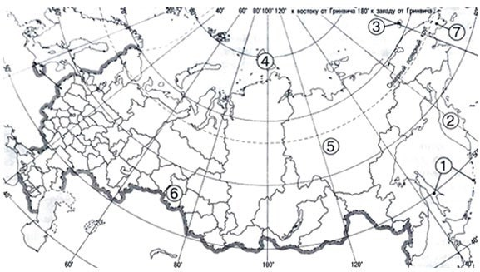

Характерные особенности
А) Прохождение участка Транссибирской магистрали.
Б) Преобладание сельского населения.
В) Местонахождение объекта природного наследия.
Г) Месторасположение крупнейшего места добычи нефти и природного газа.
Запишите выбранные цифры под соответствующими буквами.
- Определите, о каком субъекте РФ идёт речь в тексте. Объясните, почему промышленность, указанная в отрывке, получила здесь своё развитие.
Этот край имеет выход к морю и граничит с самой большой по численности населения страной в мире. Административный центр расположен на берегу одной из самых протяжённых рек России. В числе наиболее развивающихся отраслей хозяйства в этом регионе лесная и деревообрабатывающая промышленности.
- Определите субъекты РФ по кратким характеристикам хозяйства.
Характеристика хозяйства | Субъект РФ
А) Хозяйство этого субъекта РФ основано на двух российских богатствах: добыча нефти и природного газа, рыболовство.
Б) Одной из ведущих отраслей хозяйства этой области является машиностроение, специализирующееся на производстве аэрокосмического оборудования и авиационных двигателей. Также активно развивается химическая промышленность, производящая минеральные удобрения, синтетические смолы, пластмассы, химические волокна, шины.
В) Благодаря хорошей обеспеченности водными ресурсами в этом субъекте РФ на высоком уровне развита гидроэнергетика. Большую долю в структуре хозяйства занимают лесозаготовка и деревообработка, целлюлозно-бумажная промышленность.
Административный центр занимается производством
баллистических ракет для подводных лодок.
11.Западная Сибирь занимает…….часть России
1.западную. 2.центральную 3. восточную 4.северо-восточную
12. На западе граничит с:
1.Восточной Сибирью. 2. Кавказом 3.Уралом 4.Русской равниной.
13. В состав З.Сибири входит полуостров:
1. Канин нос 2.Чукотка 3. Камчатка 4. Ямал
14. К коренным народам З.Сибири относятся:
1.коми 2.ненцы 3.чукчи 4.карелы
15.Запасы природного газа в Западной Сибири составляют?
1. 50% 2.65% 3.80% 4. 90%
16. В составе Дальнего Востока находится островная область:
а) Чукотская б) Сахалинская.
в) Курильская. г) Камчатская.
17. Дальний Восток омывается морями Тихого океана:
а) Японским б) Желтым.
в) Охотским. г) Чукотским.
18. В состав Дальнего Востока не входят следуюшие объекты РФ:
а) Магаданская область. б) Камчатская область.
в) Амурская область. г) Читинская область.
д) Иркутская область.
19. На территории Дальнего Востока (выберите правильное утверждение):
а) преобладает городское население.
б) население Дальнего Востока многонациональное, но преобладают русские.
в) для Дальнего Востока характерен прирост численности населения за счет миграции.
г) плотность населения Дальнего Востока увеличивается с севера на юг.
д) на территории нет городов - миллионеров.
Общее количество баллов - 38.
Критерии оценивания: 100%-91 %- отметка 5, 90%-76%- отметка 4 , 75%-61%- отметка 3, 60% и ниже – отметка 2.
Перевод в баллы: «5» -36-38 баллов, «4» - 30-35 баллов, «3» - 24-29 баллов, «2»- 23 и ниже.

Контрольная работа №4 по темам «Сибирь», «Дальний Восток».

вариант
- Чем можно объяснить преобладание мужского населения над женским на Дальнем Востоке?
А) Развитие «мужских» отраслей специализации хозяйства.
Б) Экстремальные условия способствуют оттоку женского населения.
В) Рождаемость мальчиков выше рождаемости девочек.
- Расставьте субъекты РФ в порядке увеличения показателя плотности населения, начиная с самого низкого. Запишите получившуюся последовательность букв.
А) Республика Саха (Якутия)
Б) Новосибирская область
В) Иркутская область
- Какие ресурсы Восточной Сибири составляют 1/5 мировых запасов?
А) лесные
Б) водные
В) минеральные
- Что не производят машиностроительные заводы Восточной Сибири?
А) оборудование для горной промышленности
Б) вагоны
В) космические спутники
- Верно ли утверждение, что Западная Сибирь является крупнейшим центром добычи и переработки нефти?
А) да Б) нет
- Определите, о какой отрасли промышленности идёт речь в отрывке.
Эта отрасль — одна из важнейших отраслей специализации Дальнего Востока.
Выход к морю, особые климатические условия, которые не встречаются больше нигде в нашей стране, наличие крупной реки стали важными факторами развития здесь этой отрасли.
- Объясните, почему на Дальнем Востоке часты такие природные бедствия, как наводнения и цунами. Дайте не менее двух объяснений.
1)
2)
- Установите соответствие между территориями, обозначенными на карте, и их характерными особенностями.
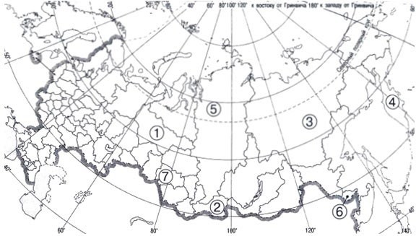

Характерные особенности
А) Месторасположение источника геотермальной энергии.
Б) Преобладание коренного населения.
В) Месторасположение объекта природного наследия.
Г) Месторасположение крупнейшего месторождения нефти и природного газа.
Запишите выбранные цифры под соответствующими буквами.
- Определите, о каком субъекте РФ идёт речь в тексте. Объясните, почему промышленность, указанная в отрывке, получила здесь своё развитие.
Территория этого субъекта Российской Федерации занимает большую площадь и относится к зоне Российского Севера. Здесь преобладает зона тундры и лесотундры.
Административный центр является морским портом. Численность и плотность населения здесь очень малы. Основу хозяйства составляют горнодобывающая промышленность и рыбная ловля.
- Определите субъекты РФ по кратким характеристикам хозяйства.
Характеристика хозяйства | Субъект РФ
А) Двумя главными составляющими в структуре экономики этого субъекта Федерации являются добыча нефти и природного газа и развитие лесопромышленного комплекса.
Б) В этом крае ведётся добыча руд цветных металлов. В структуре сельского хозяйства первое место занимает овцеводство.
В) Одной из ведущих отраслей специализации хозяйства этого субъекта РФ является рыбная промышленность. Кроме этого, здесь развиты металлургия, нефтепереработка и машиностроение, на предприятии которого производят военные корабли и самолёты.
11.Какая из перечисленных отраслей не является отраслью специализации Западной Сибири?
1.черная металлургия 2.пищевая 3.нефтехимия 4.угольная
12. Главной отраслью специализации Восточной Сибири является:
1.судостроение 2.машиностроение 3.черная металлургия 4.цветная металлургия
13. Республика,входящая в состав Восточной –Сибирского района?
1.Алтай 2.Коми 3.Тыва
14. Выберите формы рельефа расположенные на юге Сибири:
1) плато Путорана 4) Верхоянский хребет
2) Саяны 5) Западно-Сибирская равнина
3) Становое нагорье 6) Алтай
15. Выберите верные утверждения:
1) Одна из причин заболоченности Западной Сибири – равнинный рельеф.
2) По происхождению озеро Байкал – остаточное.
3) На севере Восточной Сибири проходит одна транспортная магистраль с запада на восток.
4) Южная Сибирь не имеет выхода в океан.
16.Дальний Восток богат природными ископаемыми ресурсами (выберите правильное утверждение):
а) водными б) зелеными.
в) лесными. г) агроклиматическими.
д) минеральными.
17.На Дальнем Востоке есть единственная АЭС, которая находится:
а) на Камчатке б) на Чукотке;
в) на о. Сахалин; г) в Приморском крае.
18.Отраслями специализации Дальнего Востока являются:
а) рыбная, машиностроение, лесная;
б) горнодобывающая, лесная, химическая;
в) рыбная, лесная, цветная металлургия.
19.Дальний Восток экспортирует в страны Азиатско-Тихоокеанского региона.
а) рыбу и древесину;
б) рис и фрукты;
в) руды и машины.
Общее количество баллов - 38.
Критерии оценивания: 100%-91 %- отметка 5, 90%-76%- отметка 4 , 75%-61%- отметка 3, 60% и ниже – отметка 2.
Перевод в баллы: «5» -36-38 баллов, «4» - 30-35 баллов, «3» - 24-29 баллов, «2»- 23 и ниже.

10 класс
Контрольная работа №1 по темам «Природопользование и геоэкология. Современная политическая карта мира»
Часть А (по 1 баллу).
1.Примером исчерпаемых невозобновимых природных ресурсов служит
1) пресная вода
2) почва
3) железная руда
4) солнечная энергия
2.Охране природы из перечисленных мер способствует
1) перевод автомобильного транспорта на газ
2) осушение болот
3) сплав леса по рекам
4) использование на ТЭС дешевого бурого угля.
3. К исчерпаемым возобновимым природным ресурсам относят
1) природный газ
2) плодородие почв
3) энергию приливов
4) лесные ресурсы
4.Одновременно выполняет функции oхраны природы и рекреационную одна из форм особо охраняемых территорий
1) заповедник
2) заказник
3) памятник природы
4) национальный парк
5.Причиной выпадения кислотных дождей является
1) разрушение озонового слоя атмосферы
2) применение твердой углекислоты для рассеивания облаков
3) чрезмерное использование минеральных удобрений в странах Западной Европы, Северной Америки
4) выброс соединений серы в атмосферу металлургическими предприятиями и ТЭС
6. Неблагоприятное воздействие на природу оказывает
1) проведение снегозадержания на полях
2) создание лесополос в степной зоне
3) осушение болот в рек
4) террасирование склонов
7. Из перечисленных природных ресурсов относятся к исчерпаемым возобновимым
1) энергия приливов
2) солнечная энергия
3) биологические
4) руды металлов
8. Наибольший объем выбросов углекислого газа (СО2) в атмосферу приходится на
1)Индию
2)Саудовскую Аравию
3)США
4)Россию
9. Примером рационального природопользования является
1)рекультивация угольных терриконов в Кузбассе
2)разработка угля в Сибири открытым способом
3)строительство каскада ГЭС на Волге
4)захоронение токсичных отходов в густонаселенных районах
10. Ресурсообеспеченность – это
1) общая добыча минеральных полезных ископаемых за год
2) объем достоверных запасов данного вида природных ресурсов
3) соотношение запасов природных ресурсов и масштабов их использования
4) геологически прогнозируемые новые месторождения
11. Наиболее характерно нефтяное загрязнение приходится на море
1) Восточно-Сибирское
2) Северное
3) Лаптевых
4) Гренландское
12. Из перечисленных природных ресурсов относятся к исчерпаемым возобновимым.
1) энергия приливов
2) солнечная энергия
3) биологические
4) руды металлов
13. К наибольшей потере пойменных земель привело сооружение каскада водохранилищ в бассейне речной системы.
1) Волги
2) Амура
3) Енисея
4) Дон
14. В настоящее время общее количество стран в мире составляет:
1) около 150; 2) более 200; 3) менее 50; 4) примерно 100.
15. В мировую десятку по показателю площади территории входят:
1) Бразилия и Китай; 2) ЮАР и Саудовская Аравия; 3) Китай и Мексика; 4) США и ИРАН.
16. В Азии находятся:
1) Непал и Габон; 2) Габон и Шри-Ланка; 3) Шри-Ланка и Йемен; 4) Йемен и Албания.
17. Омываются водами сразу двух океанов:
1) Швейцария. Монголия, Парагвай; 2) Финляндия, Грузия, Италия;
3) Египет, Колумбия, Таиланд; 4) Китай, Бразилия, Индия.
18. В Азии к группе экономически развитых стран (кроме Японии и Израиля) относится:
1) Тайвань, Южная Корея, Сингапур. 2) Саудовская Аравия, ОАЭ, Кувейт;
3) Пакистан, Йемен, Камбоджа; 4) Филиппины, Турция, Малайзия.
19. Наибольшее количество беднейших стран мира находится в:
1) Азии; 2) Латинской Америке; 3)Африке; 4)Океании.
20. К группе стран «переселенческого капитализма» относятся:
1) Австралия, Израиль; 2)Египет, ЮАР; 3) Мексика, Канада; 4)Турция, Япония.
21. Странами – членами европейского союза, не имеющими выхода к морю, являются:
1)Финляндия, Швейцария; 2) Швейцария и Австрия;
3) Австрия, Люксембург; 4) Люксембург и Португалия
22. Странами НАТО являются:
1) Португалия, Турция, Норвегия; 2) Канада, Саудовская Аравия, Ирландия;
3) Швеция, Мексика, Япония; 4) Нидерланды, Италия, Польша.
23. Больше всего стран в мире насчитывается:
1)унитарных республик; 2) федеративных республик,
3) унитарных монархий, 4) федеративных монархий.

Часть В (по 2 балла).
1. Установите соответствие: Страна - Регион
1) Вьетнам а) Зарубежная Европа;
2) Боливия б) Африка;
3) Австрия в) Латинская Америка;
4) Камерун г) Зарубежная Азия; Д) Австралия и Океания.
2. Установите соответствие: Страна- Столица
1) Судан а) Джорджтаун
2) Новая Зеландия б) Сантьяго
3) Чили в) Джакарта
4) Индонезия г) Веллингтон Д) Хартум.
3. Установите соответствие: Страна – форма правления.
1) Германия а) РУ
2) Испания б) РФ
3) Оман в) КМ У
4) Израиль г) АМ У Д) ТМ У
4. Установите соответствие между каждым из природных ресурсов и видом, к которому он относится.
ПРИРОДНЫЕ РЕСУРСЫ ВИДЫ ПРИРОДНЫХ РЕСУРСОВ
1) лесные
2) почвенные А) неисчерпаемые
3) руды металлов Б) исчерпаемые возобновимые
4) энергия приливов В) исчерпаемые невозобновимые
Часть С (по 3 балла).
1) Дайте определения следующим терминам:
1) монархия; 2) Суверенное государство.
2) О чем идет речь:
1) Организация Североатлантического договора.
2) Часть политической географии, выражающая государственную политику по отношению к границам страны и ее взаимодействию с другими соседними странами.
Общее количество баллов - 37.
Критерии оценивания: 100%-91 %- отметка 5, 90%-76%- отметка 4 , 75%-61%- отметка 3, 60% и ниже – отметка 2.
Перевод в баллы: «5» -35-37 баллов, «4» - 27-34 баллов, «3» - 19-26 баллов, «2»- 18 и ниже.

Контрольная работа №2 по теме "География главных отраслей мирового хозяйства"
1 вариант
Часть А (по 1 баллу).
1.Допиши слово в тексте.
Совокупность предприятий (учреждений), выпускающих однородную продукцию
______________________________________________________
2. К производственной сфере НЕ относится
1. Сфера услуг: наука, образование, здравоохранение.
2.Тяжёлая: энергетика, металлургия,машиностроение, химическая, лесная.
3. Лёгкая: текстильная, швейная, кожевенно-обувная, меховая.
4. Пищевая: рыбная, хлебопекарная, молочная, мясная, сахарная, плодоовощная.
3. К основным формам международных взаимоотношений НЕ относится:
1.Мировая торговля 2. Международный туризм 3. Финансово – кредитные отношения
4. Научно – техническое сотрудничество 5. Обмен товарами вторсырья.
4. Страны — лидеры по посещаемости туристами:
1. ЮАР, Испания, Китай, Швеция, Греция.
2. Франция, Китай, США,Италия, Испания.
3. Япония, Россия, Ливия, США, Бразилия.
4. Аргентина, Индонезия, Перу, Дания, Великобритания.
5. Расставь цифры, соответствующие странам лидерам по добыче природного газа, млн т в год в порядке убывания.
1.Россия 2. Канада 3. Катар 4. США 5. Иран
6. Найди и подчеркни три страны, не являющиеся членами ОПЕК:
Иран, Ирак, Литва, Кувейт, Саудовская Аравия, Бразилия, Ангола, Эквадор, Нигерия, Алжир, ОАЭ, Канада, Венесуэла, Катар, Ливия.
7. Из перечисленных развитых стран максимальная доля отраслей добывающей промышленности в общей структуре промышленного производства характерна для:
1. Италия и Германия 2. Япония и Лаос 3. Иран и Афганистан 4. Китай и Швеция
8. Выбери три страны, являющимися мировыми экспортёрами сжиженного природного газа.
1.Таджикистан 2. ОАЭ 3. Катар 4. Индонезия 5. Бангладеш 6. Алжир
9. К мировым лидерам по экспорту угля относят страны:
1.Индонезия и Бразилия 2. Австралия и Австрия 3. Польша и Чехословакия
4.Австралия и США
10.К странам лидерам по добыче железной руды, выплавке стали и их экспорта, относится:
1. Бразилия 2. Австрия 3. Перу 4. Лима 5. Лесото
Часть В (по 2 балла).
11. Вставь пропущенные слова в текст.
Металлургия — отрасль _____________ промышленности, занятая ________________руд,
их ___________, выплавкой __________ и их ________. Состоит из двух отраслей: _________ и _________ металлургии. К основным факторам размещения чёрной металлургии являются:
__________, ______________, ________________. Основное сырьё для металлургии является _____________ руда. К странам лидерам по запасам этого сырья: _____________, _____________ ,______________
12. Отметь верные утверждения галочкой про машиностроение.
1. Машиностроение включает более 70 подотраслей.
2. Основным фактором размещения для всех отраслей машиностроения является-сырьевой.
3. Машиностроения в системе мирового хозяйства занимает третье место по
стоимости выпускаемой продукции среди всех отраслей проиизводства.
4. Определяет отраслевую и территориальную структуру мировой промышленности.
5. Обеспечивает обороноспособность стран.
6. Служит сферой внедрения научно-технических разработок.
13.Соотнеси регион – виды продукции химической промышленности:
1. Зарубежная Европа А. Нефтехимия, синтетическое волокно
2. Япония Б. Все виды
3. Китай В. Нефтехимия, основная химия
4. Россия Г. Основная химия
14. Все страны, кроме трёх ответов, относятся к лидерам по производству фанеры, определи три неверных ответа:
1. Китай 2. Россия 3. США 4. Гватемала 5. Ангола 6. Ливия
15. Все страны, кроме трёх ответов, относятся к лидерам по производствуцеллюлозы, определи три неверных ответа:
1. Канада 2. Франция 3. Италия 4. США 5. Япония 6. Китай
16. Страны лидеры по сбору пшеницы, выбери три ответа:
1. Нидерланды 2. Индия 3. Румыния 4. Китай 5. США6. Алжир
17. К странам, входящим в пятерку лидеров по сбору риса, относятся, выбери три ответа:
1. Индонезия 2. Индия 3. Китай4. Россия 5. Грузия 6. Афганистан
18.Установи соответствие между страной и аэропортом:
1. США А.Шарль-де-Голль
2. Франция Б.Хитору
3. Великобритания В.Кеннеди
4. Нидерланды Г.Скиполь
19.Определи страну по описанию.
Это государство занимает первое место в Зарубежной Европе по численности населения и шестое место по площади,является членом «Большой семёрки».По объёму промышленного производствауступает только США, Японии и Китаю. ___________________
Часть С (3 балла).
20. Назови основные проблемы развития мирового хозяйства? Каковы причины этого?
Предложи пути решения проблем.
___________________________________________________________________________________________________________________________________________________________________________________________________________________________________________________________________________________________________________________________________________________________________________________________________________
Общее количество баллов - 31.
Критерии оценивания: 100%-91 %- отметка 5, 90%-76%- отметка 4 , 75%-61%- отметка 3, 60% и ниже – отметка 2.
Перевод в баллы: «5» -29-31 баллов, «4» - 24-28 баллов, «3» - 18-23 баллов, «2»- 17 и ниже.

Контрольная работа №2 по теме "География главных отраслей мирового хозяйства"
2 вариант
Часть А (по 1 баллу).
1.Допиши слово в тексте.
Совокупность национальных хозяйств разных стран,объединённых международными экономическими связями ____________________________________________________.
2. К непроизводственной сфере относится
1. Сфера услуг: наука, образование, здравоохранение.
2.Тяжёлая: энергетика, металлургия,машиностроение, химическая, лесная.
3. Лёгкая: текстильная, швейная, кожевенно-обувная, меховая.
4. Пищевая: рыбная, хлебопекарная, молочная, мясная, сахарная, плодо-овощная.
3.Главные товаропотоки установлены между странами:
1. США – Канада – Россия 2. США – Япония – Ангола
3. США – Китай 3. Германия -Литва
4. Крупнейшие финансовые центры:
1. Лондон, Нью-Йорк, Токио, Цюрих, Гонконг, Москва.
2. Мехико, Вашингтон, Берн, Токио, Осло.
3. Минск, Париж, Стокгольм, Лондон, Токио.
4. Пекин, Цюрих, Москва, Бразилиа, Рим.
5. Расставь цифры, соответствующие странам лидерам по добыче нефти, млн т в год в порядке убывания.
1. Россия 2. Канада 3. Саудовская Аравия 4. США 5. Ирак
6. Найди и подчеркни три страны, не имеющим ПЭС (приливные):
Иран, Ирак, Канада, Венесуэла, Франция, США, Китай, Индия, Республика Корея.
7. Из перечисленных развитых стран максимальная доля отраслей добывающей промышленности в общей структуре промышленного производства характерна для:
1. Нигерия и Австралия 2. Пакистан и Таиланд 3. Турция и Ливия 4. Бруней и Китай
8. Выбери три страны, являющимися мировыми экспортёрами нефти.
1. Ирландия 2. Норвегия 3. Россия 4. США 5. Саудовская Аравия 6 Мексика
9. Более половины электроэнергии производится на ГЭС в странах:
1. Швейцария и Нигер 2. Дания и Испания 3. Швеция и Франция
4. Саудовская Аравия и Греция
10. Объёмы выплавки стали в последние годы быстрыми темпами увеличилась в странах:
1. Албания и Люксембург 2. ЮАР и Конго 3. Индия и Катар 4. Индия и Южная Корея
Часть В (по 2 балла).
11.Вставь пропущенные слова в текст.
Цветная металлургия отрасль __________ промышленности.Занимается____________ руд, производством ____________ металлов и их сплавов. К факторам размещения цветной металлургии относятся:___________________, водный, потребительский, экологический.Выделяют группы цветных металлов:__________, лёгкие, __________, тугоплавкие, редкие. Главные отрасли цветной металлургии –производство _________, _____________. Страны лидеры по добыче бокситов: __________________, ______________, _______________..
12. Отметь верные утверждения галочкой про машиностроение.
1. Автомобилестроение — ведущая подотрасль транспортного машиностроения.
2. На производство легковых автомобилей приходится 10 %.
3. География автомобилестроения: Азия — 53 %, Европа — 25 %, Северная Америка — 20 %,
4. К странам лидерам по производству автомобилей относят:Японию,Германию, Россию.
5. Судостроение производит пассажирские и грузовые суда.
6. Авиаракетостроение — вторая по значимости отрасльтранспортного машиностроения.
13.Соотнеси стрелками: название отрасли химической промышленности – вид продукции:
1. Горно – химическая А. Производство солей, кислот, щелочей
2. Основная химия Б. Добыча и обогащение руды
3. Химия органического синтеза В. Производство каучука, пластмасс
4. Производство полимеров Г. Получение органических кислот, спиртов.
14. Все страны, кроме трёх ответов, относятся к лидерам по производствупиломатериала, определи три неверных ответа:
1. Китай 2. Россия 3. США 4. Гватемала 5. Ангола 6. Ливия
15. Все страны, кроме трёх ответов, относятся к лидерам по производству бумаги и картона, определи три неверных ответа:
1. Россия 2. Франция 3. Италия 4. США 5. Япония 6. Китай
16.Страны лидеры по сбору картофеля,выбери три верных ответа:
1. Польша 2. Мексика 3.Россия 4.Китай 5.Бразилия 6.Азербайджан
17. К странам, входящим в пятерку лидеров по сбору винограда,выбери три верных ответа:
1. США. 2 Перу 3. Лесото 4. Франция 5. Италия 6.Туркмения
18. Установи соответствие между страной и морским портом:
1. Канада А. Кобе
2. Бельгия Б. Антверпен
3. Нидерланды В. Ванкувер
4. Япония Г. Роттердам
19. Определи страну по описанию.
Азиатское высокоразвитое государство, имеющая общую границу с Россией, по реке Амур.
Хорошо развиты все виды промышленного производства, лидер по выпуску автомобилей. Ведущий экспортёр электроники, сельскохозяйственных продукции, продукции чёрных металлов. _______________________________________________.
Часть С (3 балла).
20. Назови основные проблемы развития мирового хозяйства? Каковы причины этого?
Предложи пути решения проблем.
_____________________________________________________________________________________________________________________________________________________________________________________________________________________________________________________________________________________________________________________________________________________________________________________________________________________________________________________________________________________Общее количество баллов - 31.
Критерии оценивания: 100%-91 %- отметка 5, 90%-76%- отметка 4 , 75%-61%- отметка 3, 60% и ниже – отметка 2.
Перевод в баллы: «5» -29-31 баллов, «4» - 24-28 баллов, «3» - 18-23 баллов, «2»- 17 и ниже.

11 класс
Контрольная работа №1 по темам «Зарубежная Европа и Зарубежная Азия»
Вариант №1

Задание I: «Какие из утверждений о стране верны? (по 1 баллу)
1.Какие из утверждений об Индии верны? Запишите цифры, под которыми они указаны.
1) В структуре верующего населения Индии преобладают мусульмане.
2) Индия является федеративной республикой.
3) Индия входит в десятку крупнейших по площади стран мира.
4) В Индии показатель смертности населения превышает показатель рождаемости.
5) В Индии преобладает городское население.

2.Какие из утверждений о Японии верны? Запишите цифры, под которыми они указаны.
1) Япония являетсяодним из мировых лидеров по производству автомобилей.
2) По форме правления Япония является республикой.
3) Япония расположена на архипелаге.
4) Показатель средней продолжительности жизни населения в Японии один из самых высоких в мире.
5) Самый северный остров страны — Хонсю.

3.Какие из утверждений о Великобритании верны? Запишите цифры ответов в порядке возрастания порядкового номера, под которыми они указаны.
1) Великобритания является крупнейшей страной в зарубежной Европе по площади территории.
2) Великобритания входит в первую пятерку стран мира по численности населения.
3) Великобритания по форме правления является монархией.
4) В Великобритании разведаны месторождения нефти и природного газа.
5) Великобритания имеет сухопутную границу с одной страной.

Задание: II: «Географические особенности страны» (3 балла)
1.Прочитайте приведённый ниже текст, в котором пропущен ряд слов (аббревиатур). Выберите из предлагаемого списка слова (аббревиатуры), которые необходимо вставить на места пропусков.
Географические особенности Франции

Франция относится к числу высокоразвитых стран Западной Европы. Она обладает высокоразвитой современной промышленностью, главная роль в которой принадлежит _______________(А). Бóльшая часть электроэнергии в стране производится на _______________(Б). Франция является одним из крупнейших производителей сельскохозяйственной продукции в Зарубежной Европе. Как и в большинстве экономически развитых стран, более половины объема продукции сельского хозяйства приходится на _____________(В).

Выбирайте последовательно одно слово (аббревиатуру) за другим, мысленно вставляя на места пропусков слова (аббревиатуры) из списка в нужной форме. Обратите внимание на то, что слов (аббревиатур) в списке больше, чем Вам потребуется для заполнения пропусков. Каждое слово (аббревиатура) может быть использовано только один раз.

Список слов (аббревиатур):
1) ГЭС 2) АЭС 3) растениеводство 4) машиностроение 5) металлургия 6) животноводство
Запишите в ответ цифры, расположив их в порядке, соответствующем буквам.
Задание III : «Узнай по описанию страну» (5 баллов)
1).Эту страну омывают воды двух океанов, трех морей (в одном из них добывают полезное ископаемое, а два других — самые теплые в океане). Береговая линия с многочисленными островами и заливами составляет 2650 км. Страна дала миру известных путешественников. Наиболее распространенные виды спорта — конькобежный, лыжный и парусный. Это родина коньков и лыж, ее девиз — «Вся страна на лыжах». Старое название столицы — это термин, означающий технику лыжного виража. Главный фактор индустриального развития — энергетика, по выработке электроэнергии на ГЭС на душу населения занимает первое место в мире. Член военно-политической организации. Местные жители называют свою страну Страной северного пути.

2) В этой стране два сезона: дождливое лето и сухая зима. Летом сажают рис, хлопок, сахарный тростник, а зимой пшеница ячменя. Родина шахмат,здесь возникла десятичная система исчисления, учение йоги..

3) Государство в Северной Европе, занимает ее первый по величине остров, где существуют и древние базальтовые плато, и горные массивы с белоснежными шапками ледников и снежников, и нагромождения молодой застывшей лавы, и сказочные фонтаны гейзеров, и бьющие из-под земли горячие источники.

4) Одно из древних названий этой страны — Ямато (Путь гор). И действительно, это прежде всего страна гор, поскольку в ее рельефе преобладают средневысотные и низкие горы. Западному миру о ней поведал Марко Поло, и она стала известна со страниц его книг как Страна восходящего солнца. Это название сохранилось до сих пор.

5) Государство в Юго-Восточной Азии, расположенное на островах Малайского архипелага (более 13 600); Является естественной границей между двумя океанами. Ландшафты очень разнообразны — от суровых горных массивов до болотистых прибрежных низменностей. В горах свыше 50 вулканов, некоторые — действующие. На двух больших островах, занимающих 7 % территории страны, проживает 2/3 ее населения. Страна многонациональная, более 150 народов.

Задание IV: «Вопрос, ответ» (2 балла)
Вопрос: В чем причины того, что именно Европа является крупнейшим регионом международного туризма
Задание V «Контурная карта» (по 2 балла)
1.На контурной карте вместо цифры подпиши страну. (пять стран Европы, пять стран Азии)
1.Норвегия
2.Италия
3.Португалия
4.Украина
5.Эстония
6.Казахстан
7.Сингапур
8.Пакистан
9.Саудовская Аравия
10.Индия

2.На контурной карте заштрихуй разными ручками Северную Европу и Восточную Азию.

Контрольная работа №1 по темам «Зарубежная Европа и Зарубежная Азия»
Вариант №2
Задание I: «Какие из утверждений о стране верны? (по 1 баллу)
1.Какие из утверждений о Франции верны? Запишите цифры, под которыми они указаны.
1) Страна является крупнейшей по территории в Западной Европе.
2) Большая часть электроэнергии в стране производится на АЭС.
3) По форме правления страна является монархией.
4) Во Франции расположены Апеннинские горы.

2.Какие из утверждений о Японии верны? Запишите цифры ответов в порядке возрастания порядкового номера, под которыми они указаны.
1) Япония по форме правления является республикой.
2) Япония является крупнейшим в мире импортёром нефти и природного газа
3) Большая часть населения страны проживает в мегалополисе Токайдо
4) В структуре ВВП Японии преобладает доля промышленности.
5) Самый крупный остров страны — о. Хонсю.

3.Какие из утверждений об Индии верны? Запишите цифры ответов в порядке возрастания порядкового номера, под которыми они указаны.
1) Индия по форме правления является республикой.
2) Страна является самой крупной в Азии по численности населения.
3) В общей численности населения Индии преобладает сельское население.
4) Индия обладает значительными запасами каменного угля и железных руд.

Задание II: «Географические особенности страны» (3 балла)
Прочитайте приведённый ниже текст, в котором пропущен ряд слов (аббревиатур). Выберите из предлагаемого списка слова (аббревиатуры), которые необходимо вставить на место пропусков.
Особенности ТЭК Японии
Япония является одним из крупнейших в мире _______________(А) электроэнергии. При этом, не обладая запасами топливных полезных ископаемых, Япония является одним из крупнейших _______________(Б) топливных ресурсов. До 2011 г. около 30 % электроэнергии страны вырабатывалось на атомных электростанциях Японии. Работа АЭС в Японии всегда была предметом споров, т. к. многие общественные деятели и учёные считали очень высокими риски строительства и эксплуатации атомных электростанций в условиях сейсмической активности территории. После цунами и аварии на АЭС «Фукусима» большинство АЭС было остановлено.
В марте 2017 г. атомная энергетика Японии вырабатывала всего 2,15% электроэнергии в стране, ведущая роль в энергетике Японии окончательно закрепилась за _______________(В).
Выбирайте последовательно одно слово (аббревиатуры) за другим, мысленно вставляя на места пропусков слова (аббревиатур) из списка в нужной форме. Обратите внимание на то, что слов (аббревиатур) в списке больше, чем Вам потребуется для заполнения пропусков. Каждое слово (аббревиатура) может быть использовано только один раз.
Список слов (аббревиатур):
1) импортёр 2) экспортёр 3) производитель 4) ТЭС 5) ГЭС 6) ПЭС
Запишите в ответ цифры, расположив их в порядке, соответствующем буквам.
Задание III : «Узнай по описанию страну» (5 баллов)
1)В этой стране проводится жесткая демографическая политика направленная на ограничение Рождаемости.
2) Многонациональна, насчитывают более 120 различных народов. Бенгальцы, бихарцы, маратхи.
3) Про концерн «Филипс», находящийся на территории этой европейской страны, ее жители шутят, что базой для него послужили только два отечественных продукта: вакуум для электроламп и инициатива людей.
4) Страна расположена в центре Европы. Она граничит с девятью государствами. Благодаря богатым природным ресурсам, она стала одной из самых высокоразвитых промышленных стран в мире. Ее народ оказал огромное влияние на культуру Западной Европы, особенно на музыку, литературу и архитектуру, а ученые сделали множество важных открытий в области химии, физики и медицины.
5) Государство с древнейших времен было колыбелью мировых цивилизаций. Территория вытянута вдоль берега Средиземного моря с севера на юг и включает в себя различные климатические пояса и природные зоны, в том числе высоты Галилеи, долину реки Иордан, Иудейские и Самарийские холмы.
Задание IV: «Вопрос, ответ» (2 балла)
Вопрос: Может ли КНР стать политическим и экономическим лидером современного мира? Приведите примеры.

Задание: V «Контурная карта» (по 2 балла)

1.На контурной карте вместо цифр подпиши страны.(пять стран Европы, пять стран Азии)
1. Швеция
2.Великобритания
3.Франция
4.Белоруссия
5.Испания
6.Монголия
7.Афганистан
8.Япония
9.Тайланд
10.Казахстан

2.На контурной карте заштрихуй разными ручками Южную Европу и Южную Азию.

Общее количество баллов - 17.
Критерии оценивания: 100%-91 %- отметка 5, 90%-76%- отметка 4 , 75%-61%- отметка 3, 60% и ниже – отметка 2.
Перевод в баллы: «5» -15-17 баллов, «4» - 12-14 баллов, «3» - 9-11 баллов, «2»- 8 и ниже.

Контрольная работа №2 по темам «Америка. Африка. Австралия и Океания»
Вариант 1
Часть I. Задания с выбором ответа (по 1 баллу).
Выберите один правильный ответ.
А 1. Какая из перечисленных рек находится в Азии?
- Парана 2) Брахмапутра 3) Сенегал 4) Муррей
А 2. Какая из перечисленных стран Азии имеет приморское географическое положение?
- Лаос 2) Афганистан 3) Таджикистан 4) Камбоджа
А З. Какая из перечисленных стран Африки является самой крупной
по численности населения?
1) Нигерия 2) ДР Конго 3) Египет 4) Судан
А 4. Для какой из перечисленных стран Африки наиболее актуальна
проблема сведения лесов?
1) Марокко 2) Камерун 3) Ливия 4) Алжир
А 5. С какой из перечисленных стран США имеют сухопутную границу?
- Колумбия 2) Мексика 3) Панама 4) Куба
А 6. Какой из перечисленных городов Канады является крупнейшим
по численности населения?
- Монреаль 2) Оттава 3) Эдмонтон 4) Торонто
А 7. В регионе Центральная Америка расположены страны
- Ямайка и Гватемала 3) Бразилия и Никарагуа
- Боливия и Чили 4) Парагвай и Колумбия
А 8. Какая из перечисленных стран Южной Америки входит в состав
ОПЕК?
- Бразилия 2) Аргентина 3) Венесуэла 4) Уругвай
Часть II. Задания с кратким ответом (по 2 балла).
В 1. Установите соответствие между страной и её столицей.
Страна | Столица
1) Перу | А) Канберра
2) Бангладеш | Б) Хартум
3) Судан | В) Дакка
 | Г) Лима
В 2. Из перечисленных стран выберите три, расположенные в Африке.
- Уругвай 3) Чад 5) Намибия
- Сенегал 4) Гватемала 6) Лаос
Ответ запишите в виде последовательности цифр.
В З. Определите страну по перечню признаков.
Федеративная республика. Имеет приморское географическое положение. В северной части страны обширная низменная равнина в бассейне самой полноводной реки мира. Центральная часть территории занята обширным плоскогорьем. Страна обладает значительными и разнообразными минеральными ресурсами; агроклиматические ресурсы благоприятны для выращивания тропических культур. По численности населения входит в десятку крупнейших стран мира. Государственный язык романской группы индоевропейской семьи. Столица не является крупнейшим по численности населения городом страны. В структуре экспорта продукция машиностроения, в том числе пассажирские самолёты. Значительную долю в экспорте составляет сельскохозяйственная продукция, особенно кофе, какао-бобы и сахар-сырец.
Часть III. Задания с развёрнутым ответом (по 3 балла).
С 1. Какие факторы, кроме выхода к побережьям Красного и Средиземного морей, способствуют развитию туристического сектора в Египте? Укажите два фактора.
С 2. Используя данные таблицы, приведённой ниже, сравните долю сферы услуг в ВВП стран А и Б. Сделайте вывод о том, в какой из этих стран сфера услуг играет большую роль в экономике. Для обоснования своего ответа запишите необходимые числовые данные или вычисления.
Социально-экономические показатели развития стран А и Б в 2010 г.
Страна | Численность  населения,  млн чел. | Доля  городского  населения, % | Объём  ВВП,  млрд долл. | Отраслевая структура ВВП,  млрд долл.
 |  |  |  | С/х | Пром-  сть | Сфера  услуг
А | 43 | 58 | 623 | 87,2 | 93,1 | 442,4
Б | 32 | 81 | 1472 | 29,4 | 559,4 | 883,0
С З. Сравните физико- и транспортно-географическое положение Панамы и Египта. Объясните, какие особенности физико-географического и транспортно-географического положения характерны для обеих стран.

Общее количество баллов - 23.
Критерии оценивания: 100%-91 %- отметка 5, 90%-76%- отметка 4 , 75%-61%- отметка 3, 60% и ниже – отметка 2.
Перевод в баллы: «5» -21-23 баллов, «4» - 17-20 баллов, «3» - 13-16 баллов, «2»- 12 и ниже.

Контрольная работа №2 по темам «Америка. Африка. Австралия и Океания»
Вариант 2
Часть I. Задания с выбором ответа (по 1 баллу)
Выберите один правильный ответ
А 1. Какая из перечисленных рек находится в Северной Америке?
- Ориноко 2) Меконг 3) Замбези 4) Юкон
А 2. Какая из перечисленных стран Азии имеет внутриконтинентальное географическое положение?
1) Бангладеш 2) Кувейт 3) Непал 4) Таиланд
А 3. Какая из перечисленных стран Америки является самой крупной
по численности населения?
- Бразилия 2) США 3) Мексика 4) Аргентина
А 4. Для какой из перечисленных стран Азии наиболее актуальна проблема сведения лесов?
- Индонезия 2) Монголия 3) Пакистан 4) Узбекистан
А 5. С какой из перечисленных стран Мексика имеет сухопутную границу?
- Колумбия 2) Боливия 3) Гватемала 4) Куба
А 6. Какой из перечисленных городов Южной Америки является
крупнейшим по численности населения?
- Сан-Паулу 2) Рио-де-Жанейро 3) Бразилиа 4) Буэнос-Айрес
А 7. В регионе Восточная Азия расположены страны
- Катар и Непал 2) Лаос и Вьетнам 3) Бангладеш и Индия
4) Иран и Афганистан
А 8. Какая из перечисленных стран Африки входит в состав ОПЕК?
- Танзания 2) ЮАР 3) Ангола 4) Судан
Часть II. Задания с кратким ответом (по 2 балла).
В 1. Установите соответствие между страной и её столицей.
Страна | Столица
1) Чили | А) Найпьидо
2) Марокко | Б) Каракас
3) Мьянма | В) Сантьяго
 | Г) Рабат
В2. Из перечисленных стран выберите три, расположенные в Азии.
- Тунис 2) Ливан 3) Мали 4) Бруней 5) Белиз 6) Оман
В З. Определите страну по перечню признаков.
Федеративная республика. Имеет выход к побережьям двух океанов. Расположена в основном в тропиках, южная часть — в субтропическом климатическом поясе. Территория занята обширными плоскогорьями. В пределах территории этой страны находится другая страна-анклав. Обладает значительными минеральными ресурсами; является крупным экспортёром каменного угля, железной руды, алмазов. Население многонациональное; в качестве официальных утверждены 11 языков, в том числе английский. В экономическом отношении является наиболее развитой страной региона, в котором она расположена.
Часть III. Задания с развёрнутым ответом (по 3 балла).
С 1. Какие факторы, кроме выхода к побережьям Красного и Средиземного морей, способствуют развитию туристического сектора Израиле. Укажите два фактора.
С 2. Используя данные таблицы, приведённой ниже, сравните долю
промышленности в ВВП стран А и Б. Сделайте вывод о том, в какой из этих стран промышленность играет большую роль в экономике. Для обоснования своего ответа запишите необходимые числовые данные или вычисления.
Социально-экономические показатели развития стран А и Б в 2010 г
Страна | Численность населения, млн чел. | Доля городского населения, % | Объём ВВП, млрд долл. | Отраслевая структура ВВП, млрд долл.
 |  |  |  | с/х | Пром-сть | Сфера  услуг
А | 74 | 62 | 436 | 52,3 | 157,0 | 226,7
Б | 28 | 76 | 968 | 29,0 | 213,0 | 726,0
С З. Сравните рекреационно-ресурсные базы Италии и Греции. Укажите одну черту сходства и одну черту различия этих баз. Если вы укажете более чем по одной черте сходства и различия, оцениваться будут те, которые указаны первыми.

Общее количество баллов - 23.
Критерии оценивания: 100%-91 %- отметка 5, 90%-76%- отметка 4 , 75%-61%- отметка 3, 60% и ниже – отметка 2.
Перевод в баллы: «5» -21-23 баллов, «4» - 17-20 баллов, «3» - 13-16 баллов, «2»- 12 и ниже.

